МКУ «Управление образования Ужурского района»

«Школа инклюзивного педагога»

МОЁ ЛЮБИМОЕ

УЧЕБНО-ДИДАКТИЧЕСКОЕ ПОСОБИЕ ДЛЯ ДЕТЕЙ С ОВЗ

Методические материалы
муниципальной инклюзивной гостиной

Ужур, 30 марта 2023 г.

Электронный сборник

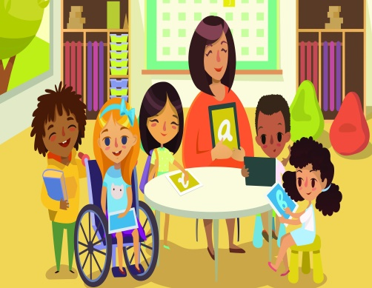

Аннотация

В электронном сборнике представлены методические материалы учебно-дидактических пособий участников муниципальной инклюзивной гостиной «Мое любимое учебно-дидактическое пособие для детей с ОВЗ»: педагогов, воспитателей, специалистов службы психолого-педагогического сопровождения общеобразовательных организаций, педагогов дополнительного образования Ужурского района.
Электронный сборник адресован педагогам, осуществляющим обучение, воспитание, психолого-педагогическое сопровождение обучающихся с ограниченными возможностями здоровья, а также всем, кто заинтересован в создании в общеобразовательной организации адаптированной инклюзивной образовательной среды, оказании индивидуальной, дифференцированной психолого-педагогической помощи субъектам образовательных отношений.

Ответственный за составление электронного сборника:
Санарова Т.Н.,
методист ИМО МКУ «Управление образования Ужурского района

УЖУР
2023

СОДЕРЖАНИЕ

МНОГОФУНКЦИОНАЛЬНОЕ УЧЕБНО-ДИДАКТИЧЕСКОЕ ПОСОБИЕ «СУПЕРГУСЕНИЦА»
Алексеева Анна Сергеевна, педагог-психолог,
МБДОУ Ужурский детский сад №3 «Журавлёнок»……………………………………………….5

МНОГОФУНКЦИОНАЛЬНОЕ УЧЕБНО-ДИДАКТИЧЕСКОЕ ПОСОБИЕ «ПЛОСКОСТНОЙ КОНСТРУКТОР»
Андрюшкина Галина Андреевна, педагог-психолог,
МБДОУ «Солгонский детский сад»……………………………………………………………………7

«ГИМНАСТИКА ДЛЯ УМА»
(карточки — тренажёры для развития межполушарного взаимодействия)
Баринова Ольга Анатольевна, воспитатель,
Сазонова Виктория Анатольевна, воспитатель,
Березовская Римма Валерьевна, учитель — логопед,
МБДОУ «Ужурский детский сад №1 «Росинка»………………………………………………….9

МНОГОФУНКЦИОНАЛЬНОЕ УЧЕБНО-ДИДАКТИЧЕСКОЕ ПОСОБИЕ
«ПЛАНШЕТ»
Варыгина Татьяна Николаевна, педагог-психолог,
МБОУ «Ужурская СОШ№2»………………………………………………………………………….11

УЧЕБНО-ДИДАКТИЧЕСКОЕ ПОСОБИЕ «ХЛОПАЙ – ТОПАЙ»
Гончарова Мария Владимировна, музыкальный руководитель,
МБДОУ Ужурский детский сад №3 «Журавлёнок»………………………………………………13

КОРРЕКЦИОННО-РАЗВИВАЮЩЕЕ ПОСОБИЕ «ЗАНИМАТЕЛЬНЫЕ КРЫШЕЧКИ»
Деева Татьяна Владимировна, учитель-логопед,
МБДОУ «Ужурский детский сад №2«Родничок»…………………………………………………15

МНОГОФУНКЦИОНАЛЬНОЕ УЧЕБНО-ДИДАКТИЧЕСКОЕ ПОСОБИЕ
«РАДУЖНЫЙ ПИРОГ»
Ивченко Ольга Ивановна, воспитатель,
МБДОУ «Ужурский детский сад №3 «Журавленок»……………………………………………..19

МНОГОФУНКЦИОНАЛЬНОЕ УЧЕБНО-ДИДАКТИЧЕСКОЕ ПОСОБИЕ «ПУТЕШЕСТВИЕ В ПРОСТРАНСТВЕ»
Калугина Татьяна Ивановна, учитель,
МБОУ «Крутоярская СОШ»…………………………………………………………………………..22

МНОГОФУНКЦИОНАЛЬНОЕ УЧЕБНО-ДИДАКТИЧЕСКОЕ ПОСОБИЕ «ЗАНИМАТЕЛЬНЫЕ БАНОЧКИ»
Карпушова Наталья Анатольевна, учитель-логопед, учитель-дефектолог,
МБОУ «Крутоярская СОШ»…………………………………………………………………………..24

УЧЕБНО-ДИДАКТИЧЕСКОЕ ПОСОБИЕ ДЛЯ ДЕТЕЙ С ОВЗ ДЛЯ ПРОВЕДЕНИЯ ЗАНЯТИЙ ПО ОБУЧЕНИЮ ТЕХНИКЕ «ДЖУТОВАЯ ФИЛИГРАНЬ»
Коняшкина Валентина Петровна, учитель технологии,
МБОУ «Тургужанская ООШ»………………………………………………………………………...26
МНОГОФУНКЦИОНАЛЬНОЕ УЧЕБНО-ДИДАКТИЧЕСКОЕ ПОСОБИЕ «УЛИТКА»
Кузьмина Людмила Александровна, учитель-логопед,
МБДОУ «Солгонский детский сад»………………………………………………………………….32

МНОГОФУНКЦИОНАЛЬНОЕ УЧЕБНО-ДИДАКТИЧЕСКОЕ ПОСОБИЕ
«РЕЧЕВЫЕ ТАРЕЛОЧКИ»
Кузьмина Людмила Александровна, учитель-логопед,
КГБОУ «Ужурская школа-интернат»…………………………………………………………… ..35

МНОГОФУНКЦИОНАЛЬНОЕ УЧЕБНО-ДИДАКТИЧЕСКОЕ ПОСОБИЕ «МАТЕМАТИЧЕСКИЕ ЛАДОШКИ»
Митина Анна Викторовна, учитель,
МБОУ «Крутоярская СОШ»…………………………………………………………………………. 37

МНОГОФУНКЦИОНАЛЬНОЕ УЧЕБНО-ДИДАКТИЧЕСКОЕ ПОСОБИЕ
«СУШКА БЕЛЬЯ»
Некос Диана Александровна, педагог-психолог,
МБДОУ «Ужурский детский сад №4 «Искорка»…………………………………………………39

МНОГОФУНКЦИОНАЛЬНОЕ УЧЕБНО-ДИДАКТИЧЕСКОЕ ПОСОБИЕ
«РАЗВИВАЙКА. ГЕОМЕТРИЧЕСКИЙ КАЛЕЙДОСКОП»
Санарова Татьяна Николаевна, учитель-дефектолог,
КГБОУ «Ужурская школа-интернат»……………………………………………………………..42

УЧЕБНО-ДИДАКТИЧЕСКОЕ ПОСОБИЕ «КОТ БЕГЕМОТ И ЕГО ДРУЗЬЯ»
Семёнова Анна Владимировна, педагог-психолог,
ЗАТО п. Солнечный МКОУ НОШ №1……………………………………………………………….44

МНОГОФУНКЦИОНАЛЬНОЕ УЧЕБНО-ДИДАКТИЧЕСКОЕ ПОСОБИЕ
«ВЕСЁЛАЯ ПРИЩЕПКА»
Сотникова Людмила Владимировна, учитель-логопед,
КГБОУ «Ужурская школа - интернат»……………………………………………………………47

МНОГОФУНКЦИОНАЛЬНОЕ УЧЕБНО-ДИДАКТИЧЕСКОЕ ПОСОБИЕ
«КРЫШКИ-ЗДОРОВЬИШКИ»
Татаринцева Виктория Викторовна ,инструктор по физической культуре,
МБДОУ «Ужурский детский сад №1 «Росинка»…………………………………………………49

МНОГОФУНКЦИОНАЛЬНОЕ УЧЕБНО-ДИДАКТИЧЕСКОЕ ПОСОБИЕ «СУПЕРГУСЕНИЦА»

Алексеева Анна Сергеевна,
педагог-психолог,
МБДОУ Ужурский детский сад №3 «Журавлёнок»

Краткое описание пособия: учебно-дидактическое пособие представляет собой гусеницу (сделанную из материала - фетра), которая имеет семь цветов радуги, и раздаточный плоскостной материал (геометрические фигуры, круг, овал, квадрат, прямоугольник), объемный материал (камушки, кубики, мозаика, мячики и т.д.).
Цель: формирование представлений о цвете, развитие сенсорных эталонов, интеллектуальной и мыслительной деятельности дошкольников.
Задачи: Коррекционные:
- закреплять знания цвета, формы и величины;
- развивать внимание, логическое мышление, мелкую моторику;
- развивать зрительно-моторную координацию, пространственные отношения;
- формировать умения устанавливать сходство по цвету, пространственному расположению.
Образовательные:
- формировать умения действовать самостоятельно в игровой, познавательной и коммуникативной деятельности;
- активизировать и обогащать словарь детей.
Воспитательные:
- воспитывать бережное отношение к дидактическому материалу;
- воспитывать желание взаимодействовать с педагогом, через использование дидактической игры.
Рекомендуемая возрастная категория детей: представленное пособие могут использовать в своей деятельности: педагог-психолог, учитель-дефектолог, учитель-логопед, воспитатель, для групповой и индивидуальной работы с детьми 3-6 лет.

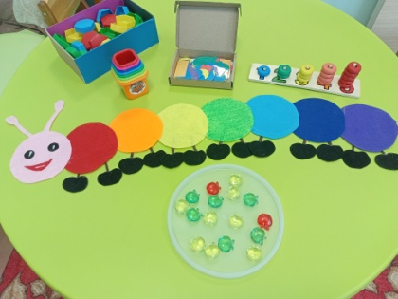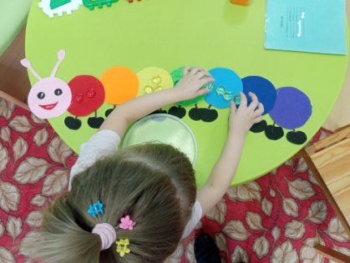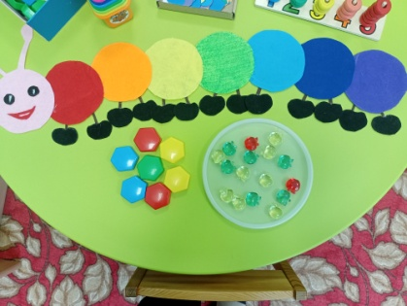

Методические рекомендации по использованию пособия: применяя на коррекционно-развивающих занятиях, в домашних условиях «Супер гусеницу», можно создать игровую ситуацию, которая способствует формированию положительного отношения к обучению, усиливает познавательные мотивы и речевую активность ребёнка.

Варианты игр с пособием

Дидактическая игра «Разложи по цветам»
Цель: продолжение знакомства детей с четырьмя основными цветами, учить различать их, развитие мелкой моторики рук, быстроты реакции, мышления
Ход игры: взрослый предлагает ребенку помочь гусенице, разложить фигуры по цветам, ребенок раскладывает.
Игра «Угощение для гусеницы»
Цель: продолжение знакомства детей с четырьмя основными цветами, учить различать их, развитие мелкой моторики рук, быстроты реакции, мышления
Ребенок угощает гусеницу яблоками (можно и другим угощением) (соотносит их по цветам).
Дидактическая игра «Четвёртый лишний»
Описание: выложите перед ребёнком 4 фигуры и попросите найти лишний. Но не просто найти, а ещё и объяснить — почему он лишний. Выкладывать можно сначала, например, 3 круга и один квадрат. Постепенно задания следует усложнять.
Дидактическая игра «Что изменилось?»
Ход игры: Перед ребенком на стол выкладывается несколько фигур, которые нужно запомнить, а потом одна из фигур исчезает или заменяется на новую, или две фигуры меняются местами. Ребенок должен заметить изменения.

Рекомендации по изготовлению пособия: пособие изготовлено из материала - фетра, вырезанного в виде восьми кругов, первый круг (голова может быть любым цветом) остальные семь кругов по цветам радуги. Раздаточный материал печатаем на принтере, можно использовать объемный, всё зависит от возможностей и творческого подхода педагога. Также варианты игр можно придумать самим в зависимости от возраста ребёнка и его индивидуальных возможностей.

МНОГОФУНКЦИОНАЛЬНОЕ УЧЕБНО-ДИДАКТИЧЕСКОЕ ПОСОБИЕ «ПЛОСКОСТНОЙ КОНСТРУКТОР»

Андрюшкина Галина Андреевна,
педагог-психолог,
МБДОУ «Солгонский детский сад»

Краткое описание пособия: учебно-дидактическое пособие представляет собой набор геометрических фигур отличающихся цветом и величиной, сделанных из универсальных салфеток.
Цель: содействовать развитию у детей дошкольного возраста способностей к техническому творчеству, предоставить им возможность творческой самореализации посредством овладения конструирования плоским конструктором.
Задачи:Коррекционные: -развивать мелкую моторику пальцев рук. - закреплять умение классифицировать предметы по общим качествам (форме, величине, цвету).
Образовательные: -совершенствовать все виды счета -учить обобщать и сравнивать предметы по величине. - развивать речь детей, умение делать простые выводы.
Воспитательные: - содействовать формированию умения составлять план действий и применять его для решения практических задач, осуществлять анализ и оценку проделанной работы;
Рекомендуемая возрастная категория детей: данное пособие могут использовать учителя - дефектологи, педагоги - психологи, учителя-логопеды, воспитатели, родители. Пособие используется на занятиях в групповой и индивидуальной работе с детьми от 2 до 7 лет.

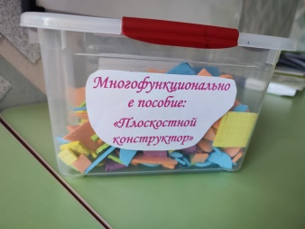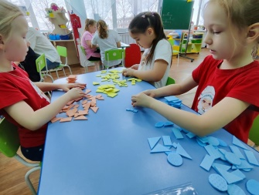

Варианты игр с учебно-дидактическим пособием

«Выложи предмет» - ребенок выкладывает, например дом (геометрические фигуры выбирает сам ребенок, затем солнышко и т. д. В последующем можно выложить целую "картину" и составить по ней рассказ (развивает творчество ребенка).
«Собери красивые бусы» - по желанию дети выбирают разные геометрические фигуры и раскладывают их в определённой последовательности собирая тем самым бусы.
«Напиши цифры.» - педагог говорит цифру, а ребенок должен выложить цифру из любых фигур, которые он выберет.
«Найди пару», «Найди такую же…» - учить подбирать геометрические фигуры разные по величине, форме, цвету, сравнивать и находить сходства, различия. Развивать наблюдательность.
«Что изменилось?»- упражнять в правильном назывании геометрических фигур, развивать зрительную память.
«Подбери фигуру» - закрепить представления детей о геометрических формах, упражнять в их назывании.
«Три квадрата» - научить детей соотносить по величине три предмета и обозначить их отношения словами: «большой», маленький», «средний», «самый большой», «самый маленький».
«Геометрическое лото» - учить детей сравнивать форму изображенного предмета с геометрической фигурой подбирать предметы по геометрическому образцу.
«Кому какая форма» - учить детей группировать геометрические фигуры (овалы, круги) по форме, отвлекаясь от цвета, величины.
«Составь предмет» - упражнять в составлении силуэта предмета из отдельных частей (геометрических фигур).
Рекомендации по изготовлению пособия
Понадобятся: салфетки универсальные, трафареты геометрических фигур, ручка, ножницы. На салфетках обводим нужные фигуры, и вырезаем, оформляем в красивую коробочку.
С дидактическим пособием ребенок весело проведёт время, а если включить добрую приятную музыку, то она создаст лёгкую непринуждённую атмосферу. Решая несложные, развивающие игровые задания ребёнок будет радоваться своим результатам и достижениям. А хорошее настроение - это залог успешного развития!

«ГИМНАСТИКА ДЛЯ УМА»
(карточки — тренажёры для развития межполушарного взаимодействия)

Баринова Ольга Анатольевна,
воспитатель,
МБДОУ «Ужурский детский сад №1 «Росинка»;
Сазонова Виктория Анатольевна,
воспитатель,
МБДОУ «Ужурский детский сад №1 «Росинка»;
Березовская Римма Валерьевна,
учитель — логопед,
МБДОУ «Ужурский детский сад №1 «Росинка»

Краткое описание пособия: карточки — тренажёры представляют собой комплект из 21 штук: лабиринты, дорожки, обводилки. Дополнительные предметы — маркеры, влажные салфетки. Назначение игровых карточек — в развитии межполушарного взаимодействия.
Цель: развитие межполушарного взаимодействия, способствующее активизации мыслительной деятельности.
Задачи:
- развивать межполушарную синхронизацию работы полушарий;
- развивать мелкую моторику рук, зрительно – моторную координацию;
- развивать познавательные процессы, пространственную ориентировку.
Рекомендуемая возрастная категория: представленные карточки-тренажёры могут использовать воспитатели, учителя — логопеды, педагоги — психологи, учителя — дефектологи для групповой, подгрупповой и индивидуальной работе с детьми 4-7 лет.

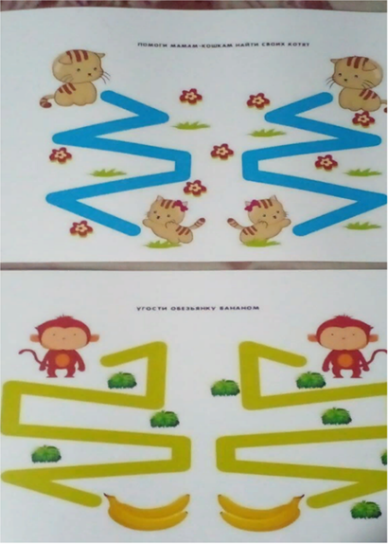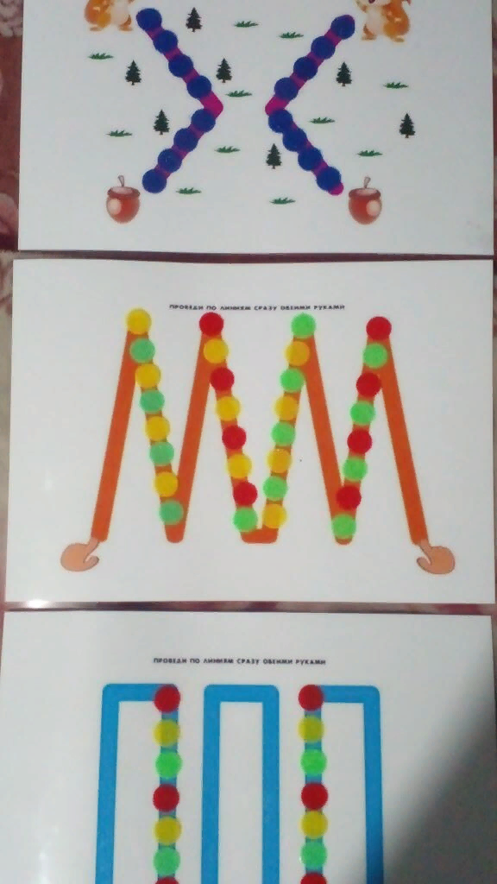

Методические рекомендации по использованию пособия: карточки-тренажёры применяется в режимных моментах при организации ОД: познавательное, речевое, художественно — эстетическое развитие, на занятиях узких специалистов. Создавая игровую ситуацию, формируется положительное отношение к обучению, усиливается познавательная мотивация.
Варианты упражнения:
- «Помоги машинкам приехать домой. Проведи линии по дорожкам двумя руками»
- «Проведи по линиям сразу двумя руками»
- «Помоги белочкам достать орешек»
- «Угости обезьянку бананом»
- «Помоги лисятам дойти до леса»
- «Рыбкам необходимо попасть в аквариум»
- «Помоги собачкам добежать до косточки»
- «Помоги мамам - кошкам найти своих котят»
- «Помоги совам облететь все деревья. Проведи линии по дорожкам двумя руками»
- «Помоги пауку поймать муху. Сначала лови правой рукой, а затем левой. А теперь двумя руками одновременно!»
- «Улитка Карамелька и Зефирка потеряли свои домики. Давай мы с тобой нарисуем новые домики двумя руками»
- «Помоги муравьям найти дорогу. Проведи пальчиком по линии сначала правой рукой, а затем левой. Посчитай кружочки. А теперь возьми карандаши в обе руками и нарисуй дорожки».

Рекомендации по изготовлению карточек: изготавливаются из плотной бумаги или картона. Распечатываются с заданным изображением с заданием и ламинируется. Для более эффективного использования тренажера можно добавить сенсорную поверхность (в данном случае это декоративные липучки). Все зависит от возможности и творческого подхода педагога. Варианты игр подбираются в зависимости от возраста ребенка, от темы, целей и задач занятия.
Карточки — тренажеры находятся в сундучке. Сундучок расположен в «Центре сенсорного развития» в доступном для детей месте.

МНОГОФУНКЦИОНАЛЬНОЕ УЧЕБНО-ДИДАКТИЧЕСКОЕ ПОСОБИЕ «ПЛАНШЕТ»

Варыгина Татьяна Николаевна,
педагог-психолог,
МБОУ «Ужурская СОШ№2»

Краткое описание пособия: учебно-дидактическое представляет собой комплект из 2-х планшетов: первый планшет для фиксирования бумажных заданий, второй с пишущими предметами.
Назначение пособия заключается в создании удобного рабочего места для обучающихся с нарушением опорно-двигательного аппарата в соответствии с ФГОС НОО обучающихся с ОВЗ.

Цель: снижение эмоционального и мышечного напряжения.

Задача: создание комфортного рабочего места для ребенка-инвалида с нарушением опорно-двигательного аппарата.

Рекомендуемая возрастная категория детей: представленное пособие могут использовать учителя, родители, специалисты сопровождения, воспитатели для работы с детьми с 3 лет.

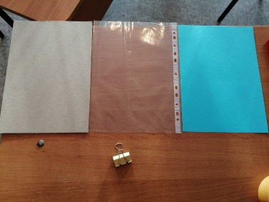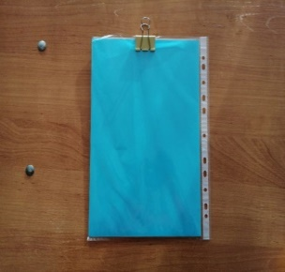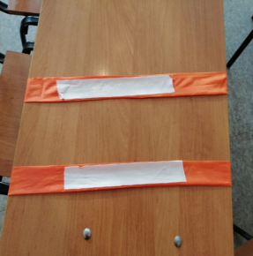
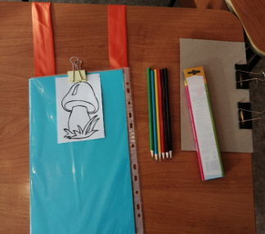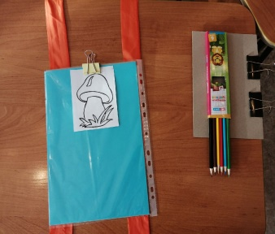

Методические рекомендации по использованию пособия: Применять данное пособие можно в школе, в центрах дополнительного образования, в домашних условиях, при его использовании формируется положительное отношение к обучению, снятие тревожности и комфорта ребенка. С использованием данного «планшета», деятельность ребенка станет более продуктивной, снизится эмоциональная напряженность.
Рекомендации по изготовлению пособия: для изготовления данного пособия понадобится плотный картон, цветная бумага, зажим для бумаг, лента атласная, двусторонний скотч.

УЧЕБНО-ДИДАКТИЧЕСКОЕ ПОСОБИЕ
«ХЛОПАЙ – ТОПАЙ»

Гончарова Мария Владимировна,
музыкальный руководитель,
МБДОУ Ужурский детский сад №3 «Журавлёнок»

Краткое описание пособия: учебно-дидактическое пособие представляет собой комплект из 2-ух книг: Методическое пособие «Хлопай – Топай», «Ритмические карточки».
Цель: повышение интереса дошкольников и младших школьников в освоении правильного выполнения ритмического рисунка.
Задачи:
Коррекционные:
- упражнять в умении подбирать ритмические картинки к заданной мелодии;
- упражнять в умении координировать свои движения и соотносить их разными частями своего тела.
Образовательные:
- развитие ритмического слуха;
- закреплять навыки ритмического выполнения заданного рисунка;
- развитие речи ребёнка через пение: звукообразование, дыхание, чистота интонации, дикция.
Воспитательные:
- развитие внимания и музыкальной памяти.

Рекомендуемая возрастная категория детей: представленное пособие могут использовать музыкальные руководители и воспитатели для индивидуальной или групповой работы с детьми 4 – 7 лет.

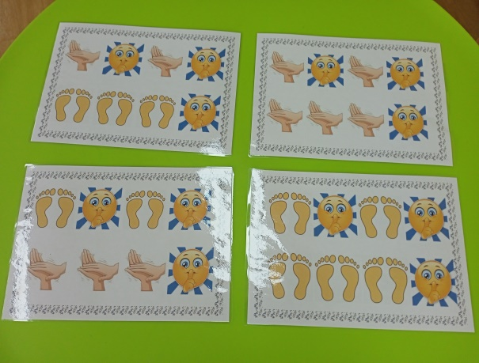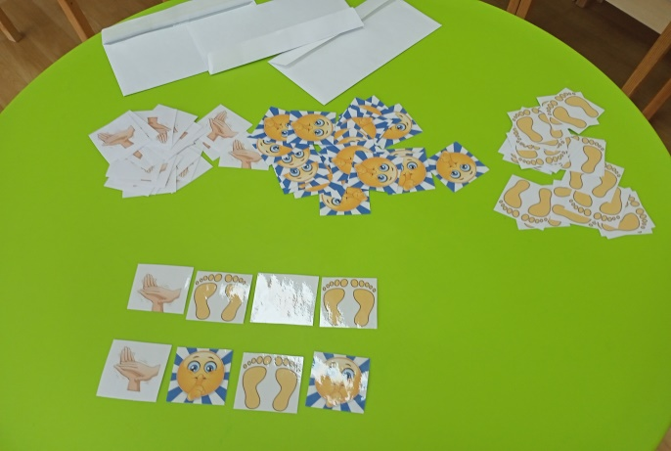

Методические рекомендации по использованию пособия: пособие можно применять на музыкальных занятиях, в группе, в домашних условиях. Можно петь под музыкальное сопровождение, т.е. пропевать свои действия: «хлоп – чщ – хлоп – чщ, хлоп – хлоп – хлоп – чщ!»

Вариант упражнений с учебно-дидактическим пособием:

1 вариант «Хлоп».
Цель: отработка чёткого определённого ритма. Ребёнок сначала проговаривает действие по карточкам, а затем выполняет.
2 вариант «Топ».
Цель: отработка чёткого определённого ритма. Ребёнок сначала проговаривает действие по карточкам, а затем выполняет.
3 вариант «Хлоп – топ».
Цель: отработка чёткого ритма. Педагог вместе с ребёнком сначала проговаривает действие по карточкам, а затем выполняет. Добавляем музыкальное сопровождение.
4 вариант «Фантазия»
Цель: придумать свой ритмический рисунок. Ребёнок выкладывает из карточек «партитуру» и исполняет её. Добавляем музыкальное сопровождение.
5 вариант «ТА и ти»
Цель: развитие ритмической ловкости и чёткости движений. Используем карточки разного размера и выполняем движения соответственно заданной партитуры. Например: «ТА-ТА-ти-ти-ТА» и т.п. Можно менять слоги: «ма, па, са и т.д.» Добавляем музыкальное сопровождение.

Рекомендации по изготовлению пособия: для изготовления пособия понадобится бумага, цветной принтер, ламинатор, интернет, ножницы и ваша фантазия. Находим в интернете найти нужные картинки, которые обозначают «хлопки, притопы и паузы или тихо». Составляем нужные комбинации и распечатываем. Также распечатываем отдельные карточки, без набора комбинаций, для самостоятельного составления партитуры. Заламинировать составленные партитуры и карточки. Можно добавить музыкальное сопровождение, любую ритмичную музыку

КОРРЕКЦИОННО-РАЗВИВАЮЩЕЕ ПОСОБИЕ «ЗАНИМАТЕЛЬНЫЕ КРЫШЕЧКИ»

Деева Татьяна Владимировна,
учитель-логопед,
МБДОУ «Ужурский детский сад №2«Родничок»

Краткое описание пособия: коррекционно-развивающее пособие «Занимательные крышечки» состоит из нескольких элементов:
1. Платформа для закручивания крышек-фишек (пластиковая панель с приклеенными горлышками от бутылок);
2. Крышки-фишки с разными тактильными фактурами (пластиковые крышки с наклеенными на них липучками);
3. Тематические картинки (символы, обозначения) разной тематики для фишек-крышек.
Назначение игрового пособия состоит в развитии компонентов речевой системы (звукопроизношение, фонематические процессы, лексико-грамматический строй речи, словарный запас, связная речь). Работа с данным пособием осуществляется в системе коррекционно-развивающего обучения.
Цель: развитие компонентов речевой системы в игровой форме посредством использования крышек-фишек с тематическими картинками.
Задачи:
- закреплять навык правильного звукопроизношения;
- формировать фонематические процессы для усвоения звуковой системы языка;
- закреплять функции словообразования и словоизменения;
- актуализировать и расширять лексический запас;
- формировать умение составлять предложения, в т.ч. по образцу, алгоритму;
- развивать умение составлять схему слова;
- развивать высшие психические функции (произвольное внимание, память, творческое воображение);
- развивать тактильные ощущения, мелкую моторику пальцев рук.
Рекомендуемая возрастная категория детей: представленное пособие могут использовать учителя-логопеды, воспитатели для групповой и индивидуальной работы с детьми 3-7 лет.

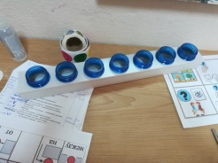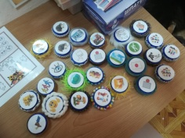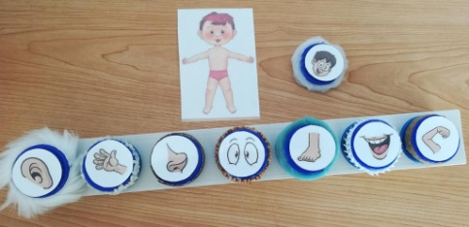
Вариативность использования или многофункциональность.
Данное пособие можно использовать на индивидуальных и подгрупповых логопедических занятиях, а также в самостоятельной деятельности ребенка или группы детей. Также его можно рекомендовать родителям для занятий дома с вариантами дидактических игр, учитывая широкие возможности для совместного использования и общения родителей с детьми. Учитывается и простота изготовления пособия из подручных материалов.
Воспитателями «Занимательные крышечки» могут использоваться как в индивидуальной, так и в групповой работе для уточнения представлений об окружающем мире, развитии речи (развитие компонентов речи), мышления, восприятия, внимания, памяти, развития мелкой моторики, так как пособие яркое, привлекательное, безопасное, многофункциональное.
В работе с одаренными детьми подбираются игры более сложного уровня на развитие логики, пространственного восприятия и мышления, воображения.
Дети сами могут придумывать новые игры либо варьировать предложенные. Благодаря детской инициативе, картотека дидактических игр может пополняться.

Варианты упражнений с пособием

Речевой компонент | Варианты упражнений
Автоматизация звуков | «Картинки на звук…»  Цель: закрепить произношение определенного звука в словах.  Ребенок из предложенных фишек-картинок должен выбрать и прикрутить на платформу те, которые начинаются на автоматизируемый звук.
Фонематическое восприятие | «Звук меняй - слово подбирай»  Цель: формирование фонематического анализа (выделение звука из слов) и навыка звукового анализа слова.  Ребенок должен найти среди предложенных фишек-картинок такие, которые различаются одним звуком и прикрутить их парами на платформу.
Лексико-грамматический строй речи | «Один-много»  Цель: учить правильному употреблению имен существительных именительного падежа в единственном числе и родительного падежа во множественном числе.  Ребенок ищет среди фишек-картинок сначала картинки, где предмет «один», а потом те, на которых предметов «много». Как вариант: можно проговаривать «Стол-столы-много столов». Фишки-картинки парами прикручиваются на платформу.  «Чей хвост?»  Цель: учить правильному образованию и употреблению притяжательных прилагательных.  Ребенок среди предложенных фишек-картинок сначала ищет изображение животного, а потом изображение его хвоста, прикручивает на платформу парами и проговаривает: «Хвост лисий» или «Лисий хвост».
Словарь | «Найди по описанию»  Цель: учить находить предмет по его словесному описанию, активизация словаря имен прилагательных.  Педагог зачитывает ребенку описание какого-либо предмета, ребенок ищет изображение на фишке-картинке и прикручивает на платформу. Как вариант: ребенок может повторить описание этого предмета.  «Скажи наоборот»  Цель: учить использовать в речи слова противоположные по значению.  Среди предложенных фишек-картинок ребенок ищет противоположные по значению слова и прикручивает их парами на платформу, проговаривает.
Связная речь | «Составление рассказа по картинке»  Цель: учить составлять последовательный рассказ по схеме, упражнять в составлении простых распространенных предложений.  Ребенок составляет предложение по картинке, ищет среди предложенных фишки-картинки, прикручивает их на платформу, повторяет предложение. Как вариант: можно предложить готовые алгоритмы составления предложений для повторения.  «Последовательность в рассказе»  Цель: упражнять в восстановлении сюжетов известных сказок по картинкам, развивать связную речь.  Педагог читает короткую известную сказку (можно не читать, а попросить, чтобы ребенок вспомнил ее). Затем педагог просит ребенка выстроить последовательность событий с помощью фишек-картинок. Ребенок прикручивает фишки и пересказывает текст.
Варианты игр можно подобрать в зависимости от возраста ребёнка, от его речевых проблем, темы и цели занятия. Всё зависит от возможностей и творческого подхода педагога.

Рекомендации по изготовлению пособия:
- Изготовление фишек.

1.В электронном виде подбираются картинки по лексическим темам,  формируются окружностями примерно 45мм, распечатываются на листах, затем ламинируются. | 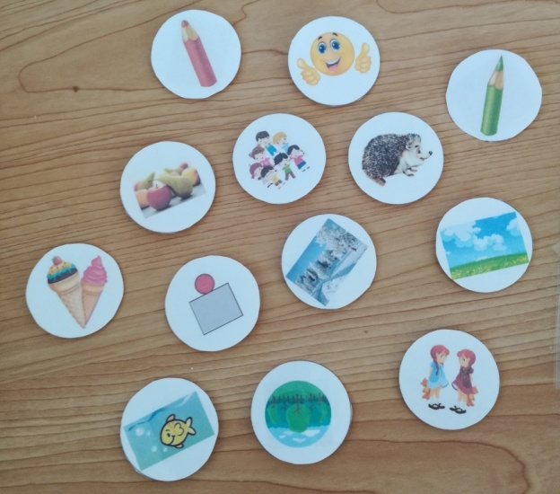
2. На изнаночную сторону каждой картинки приклеивается липучка. | 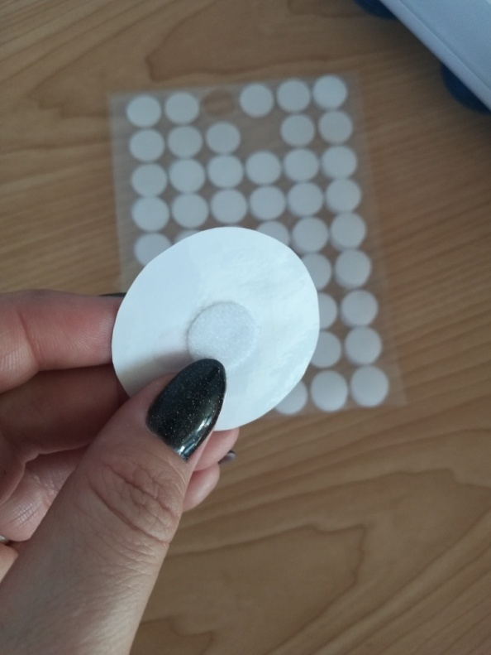
3. Картинки приклеиваются на крышки от  бутылок диаметром 45мм (используются в зависимости от целей и задач дидактической  игры) | 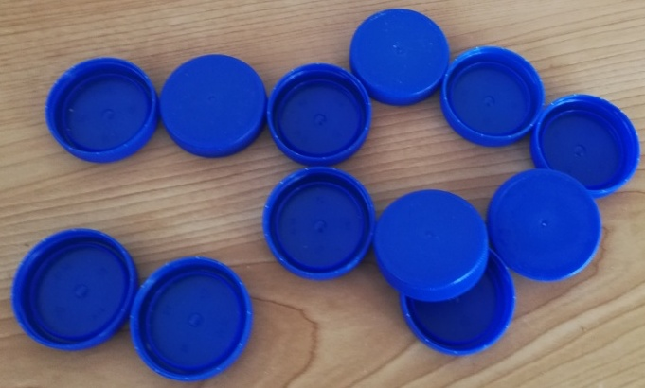
4. По бокам фишки (крышки) обклеены разнофактурными материалами (мех, крупа, наждачная бумага, фольга и т.д.) | 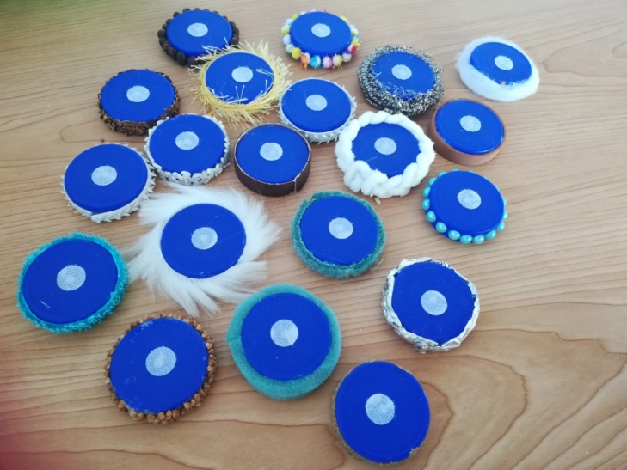

- Изготовление платформы.

1. Используется кабель-канал шириной 60 мм.  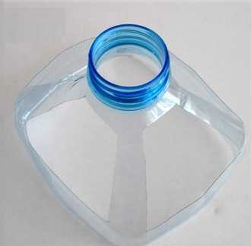  Расчерчиваются окружности по диаметру горлышек от пластиковых бутылок (количество прорезей, ширина и длина кабель-канала и диаметр горлышек на усмотрение изготовителя). | 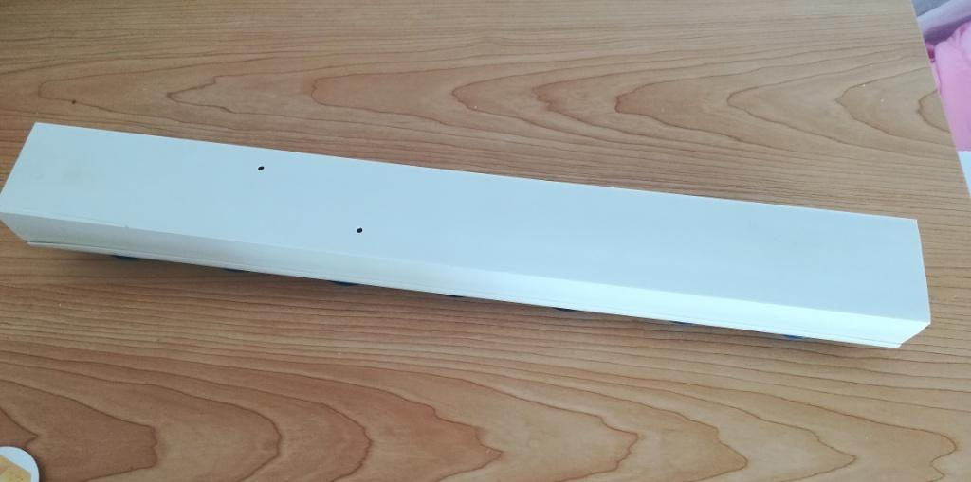
2 .Горлышки от бутылок с резьбой  срезаются и вклеиваются на клей-момент  либо клей-пистолет к пластиковому кабель-каналу по предварительно начерченным окружностям. | 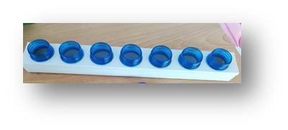

МНОГОФУНКЦИОНАЛЬНОЕ УЧЕБНО-ДИДАКТИЧЕСКОЕ ПОСОБИЕ «РАДУЖНЫЙ ПИРОГ»

Ивченко Ольга Ивановна,
воспитатель,
МБДОУ «Ужурский детский сад №3 «Журавленок»

Краткое описание пособия: учебно-дидактическое пособие представляет собой многофункциональное игровое поле с набором дидактических игр для развития познавательных процессов ребенка с ОВЗ.
Цель: активизация познавательных процессов и речи у детей с ОВЗ.
Задачи:
-развивать сенсорные умения и способности аналитического восприятия;
- закреплять навык правильного звукопроизношения;
- развивать мелкую моторику рук;
- упражнять в умении составлять предложения;
-расширять словарный запас;
- упражнять в умении отвечать на вопросы полным ответом.
Рекомендуемая возрастная категория детей: представленное пособие могут использовать учителя-логопеды, учителя - дефектологи, педагоги -психологи, воспитатели для групповой и индивидуальной работы с детьми 5-9 лет.

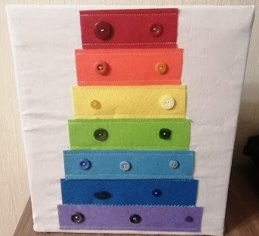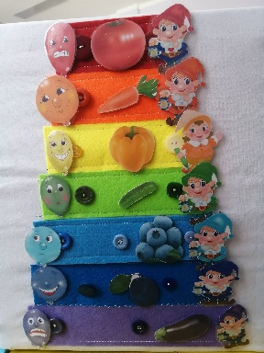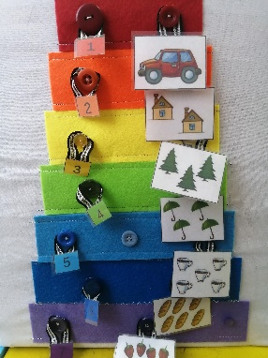

Методические рекомендации по использованию пособия: при знакомстве с дидактическими наборами карточек у ребенка развиваются следующие познавательные процессы:
- мышление – ребенок учится анализировать, сравнивать, делать выводы;
- речь - активизируется пассивный и обогащается активный словарь ребенка;
- память – ребенок вспоминает события из своего жизненного опыта, рассказы взрослых.
Варианты упражнений с пособием

Игра «Подбери по цвету»
Цель игры: закреплять с детьми названия разных цветов (красный, оранжевый, желтый, зеленый, голубой, синий, фиолетовый). Развивать память, внимание, речь детей.
На столе раскладываются все картинки. Ребенок берет любую картинку, объясняет, что это за предмет и какого он цвета, и приклеивает на липучку картинку, на ярус такого же цвета как его картинка (задание с усложнением : картинку соответствующего цвета нужно одеть на пуговку).

Игра «Найди звук «л»
Цель игры: автоматизация звука «л» в словах.
На столе раскладываются картинки с изображением предметов в которых есть звук «л». Ребенок должен найти все картинки со звуком «л» и прикрепить их к игровому полю.

Игра «Гномики»
Цель игры: формирование представлений о времени, которое укладывается в рамки недели, закрепление временных терминов.
Для игры подготовьте изображения 7 забавных гномиков, колпаки у них должны быть радужными.
Игра проводится в 2-х вариантах:
- Выстройте гномиков в ряд. Назовите их днями недели. Когда воспитанники закроют глаза, спрячьте одну фигурку. Открыв глаза, дети говорят, какой день исчез.
- Когда игроки закроют глаза, поменяйте гномиков местами. Открыв глаза, дети расставляют фигурки в правильном порядке.

Игра «Времена года»
Цель игры : формирование у детей дошкольного возраста представлений об окружающем мире – о делении года на четыре времени.
На столе разложены картинки признаков времен года. Ребенок должен подобрать к каждому времени года соответствующие признаки.

Игра «Расскажи сказку»
Цель игры: формировать умение пересказывать знакомую сказку последовательно и выразительно;
Варианты игры:
1. Дети рассказывают сказку, используя игровые картинки;
2. Дети располагают персонажей сказки в правильной последовательности.

Игра «Эмоции»
Цель игры : обучение умению проявлять и различать человеческие чувства, правильно на них реагировать.

Игра «Шнурки и пуговки»
Цель игры: развить мелкую моторику.
Варианты игры:
- С помощью шнурка ребенок должен соединить пуговицы одного цвета.
- С помощью шнурка ребенок должен соединить пуговицы определенного размера (большие, средние или маленькие).

Игра «Чудесный мешочек»
Цель: Формировать умения сопоставлять зрительные и осязательные впечатления.
Педагог предлагает ребенку выбрать камешки разные по форме и величине. Затем все остальные камешки скалываются в мешочек и ребенку предлагается на ощупь достать из мешочка камушки похожие на выбранные им.

Игра «Разноцветные заплатки»
Цель: развитие наглядно-образного мышления, формирование умения соотносить цвета.
Ребенку предлагается закрыть все белые пятна камушками, подбирая их по цвету.

Рекомендации по изготовлению пособия: пособие изготовлено из фанерного ящика, обтянутого с лицевой стороны тканью. На лицевой стороне пособия из фетра пришиты ярусы торта в 7 цветах радуги. К каждому ярусу пришиты пуговицы разного размера, пуговицы по цвету соответствуют своему ярусу. В ящике лежат конверты с дидактическими играми для данного игрового поля. Картинки для дидактических игр берём из старых лото, рисуем, печатаем на принтере и так далее. Всё зависит от возможностей и творческого подхода педагога. Варианты игр можно подобрать в зависимости от возраста ребёнка, его речевых проблем, от темы и цели занятия.

МНОГОФУНКЦИОНАЛЬНОЕ УЧЕБНО-ДИДАКТИЧЕСКОЕ ПОСОБИЕ «ПУТЕШЕСТВИЕ В ПРОСТРАНСТВЕ»

Калугина Татьяна Ивановна
учитель,
МБОУ «Крутоярская СОШ»

Краткое описание пособия: учебно-дидактическое пособие состоит из 10 заламинированных листов А4 и 132 заламинированных карточек, которые легко прилипают к игровому полю. Соединены страницы между собой металлическими кольцами. С каждой страницей можно заниматься отдельно.
В альбоме представлены разнообразные задания на ориентировку в пространстве.
Цель: совершенствовать умения ориентироваться в пространстве.
Задачи: Коррекционные:
- расширять и закреплять представления о пространстве относительно себя и других предметов;
-помочь детям овладеть пространственными представлениями «слева», «справа», «вперёд», «назад»… и др.;
- развивать умение зрительного поиска предмета на листе и в пространстве;
- развивать слуховое, зрительное внимание.
Образовательные:
-обозначать словами положение предмета по отношению к себе («передо мной стол», «слева -дверь», справа-окно;
- упражнять в умении отвечать на вопросы полным ответом;
-развивать логику, мышление, мелкую моторику рук.
Воспитательные:
- воспитывать самостоятельность;
- воспитывать умение работать в паре, в команде;

Рекомендуемая возрастная категория детей: представленное пособие могут использовать учителя, воспитатели для групповой и индивидуальной работы с детьми 4-12 лет.

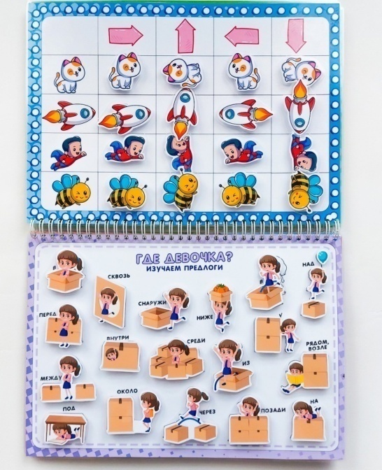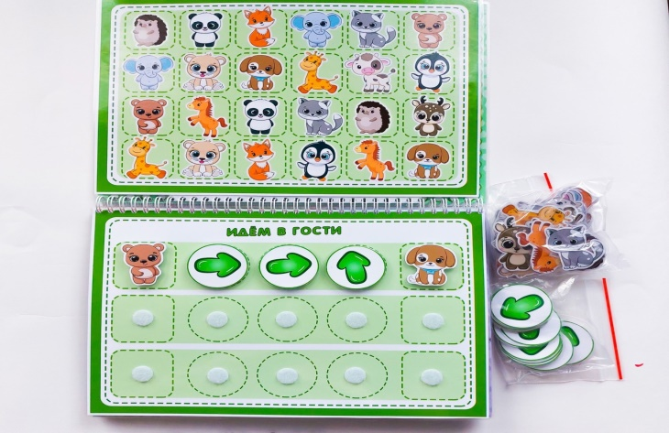
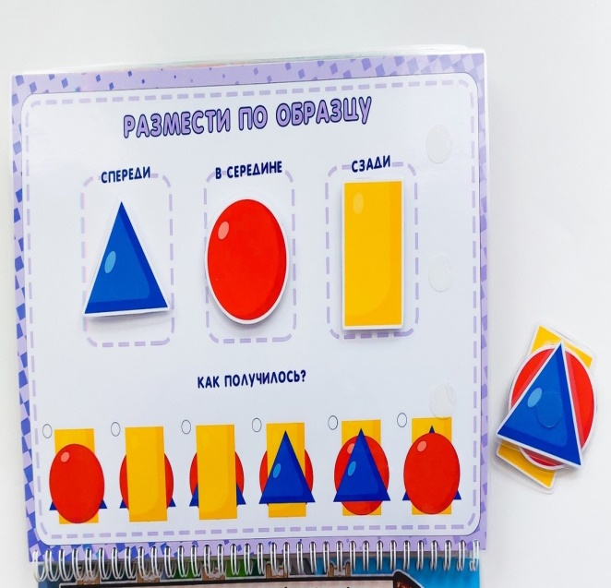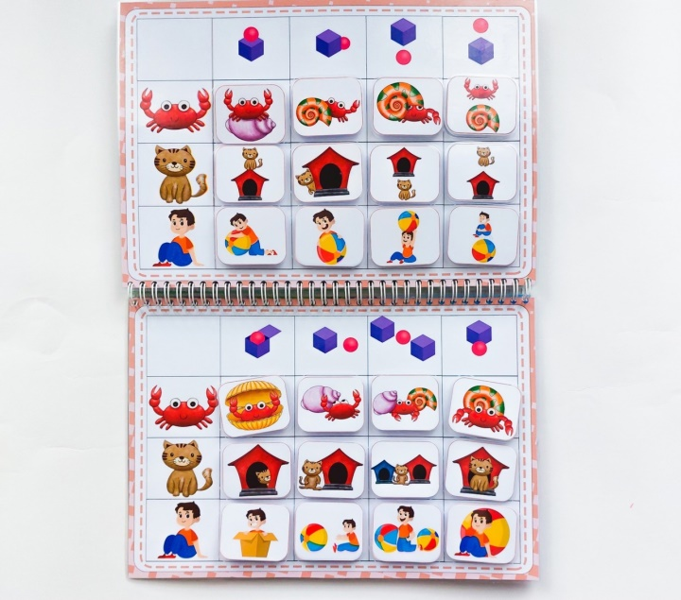

Методические рекомендации по использованию пособия: располагать предметы и их изображения необходимо в указанном направлении. Отражать в речи их пространственное расположение (слева, справа, вверху, внизу, левее, правее, выше, ниже, в левом верхнем (правом нижнем) углу, перед, за, между, рядом и др.).

Варианты упражнений с пособием

Упражнение «Слева-справа, вверх-вниз».
Цель: формирование у детей умений ориентироваться на плоскости и пространстве.
Такая игра помогает ребёнку ориентироваться и различать пространственные направления. От себя: впереди - сзади (позади), вверху - внизу, справа (направо) - слева (налево). Различать правую и левую руки.
Ребенок самостоятельно распределяет картинки в заданном направлении.

Рекомендации по изготовлению пособия (можно проиллюстрировать последовательность изготовления): страницы альбома распечатаны на плотной бумаге и заламинированы плотной плёнкой, соединены странички между собой металлическими кольцами.
С каждой страничкой можно играть отдельно. Детали-персонажи крепятся в альбоме с помощью липучек.
Варианты игр можно подобрать в зависимости от возраста ребёнка, его проблем, от темы и цели занятия.

МНОГОФУНКЦИОНАЛЬНОЕ УЧЕБНО-ДИДАКТИЧЕСКОЕ ПОСОБИЕ «ЗАНИМАТЕЛЬНЫЕ БАНОЧКИ»

Карпушова Наталья Анатольевна,
учитель-логопед, учитель-дефектолог,
МБОУ «Крутоярская СОШ»

Краткое описание пособия: учебно-дидактическое представляет собой комплект разноцветных баночек (белого, жёлтого, зелёного, красного, фиолетового и голубого цвета) с крышечками, на которых расположены цифры. Назначение пособия состоит в освоении детьми цвета, числового ряда в пределах 10, последующего и предыдущего числа в числовом ряду, состава числа в пределах 10, а также классификации предметов (крышечек) по цветам.
Цель: повышение интереса дошкольников и младших школьников в освоении (закреплении) цвета (цветовой гаммы), числового ряда и состава числа в пределах 10.
Задачи: Коррекционные:
- учить выполнять сортировку по цветовой гамме;
- упражнять в умении составлять числовой ряд в пределах 10.
Образовательные:
- отработать навык запоминания цвета, а также навык последовательности числового ряда;
- упражнять в умении составлять число из двух слагаемых.
Воспитательные:
- воспитывать желание правильно выполнять задание, бережно относиться к пособию.
Рекомендуемая возрастная категория детей: представленное пособие могут использовать учителя-дефектологи, воспитатели для групповой и индивидуальной работы с детьми 5-8 лет.

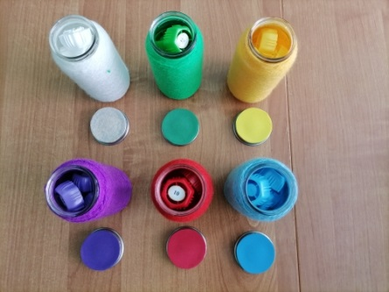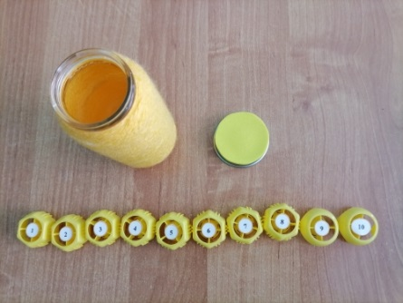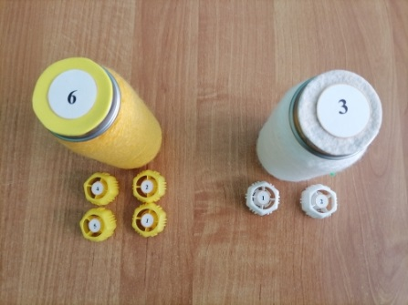

Методические рекомендации по использованию пособия: применяя на занятиях, а также в домашних условиях «Занимательные баночки», можно создать игровую ситуацию, которая способствует формированию положительного отношения к обучению, усиливает познавательные процессы мышления ребёнка с ОВЗ.

Варианты упражнений с пособием

Упражнение «Разложи крышечки по цвету».
Цель: отработка узнавания цвета.
Ребенок раскладывает крышечки по баночкам, согласно цвету.

Упражнение «Собери числовой ряд».
Цель: отработка числовой последовательности в пределах 10.
Ребенок раскладывает крышечки с цифрами в порядке возрастания, называя предыдущее и последующее число от заданного педагогом.

Упражнение «Состав числа из двух слагаемых».
Цель: отработка состава числа в пределах 10.
Ребенок берёт крышечки с числами и делит их на два слагаемых, чтобы получить заданное педагогом число.

Рекомендации по изготовлению пособия: в рамках проекта «Вторая жизнь вещей» было изготовлено многофункциональное учебно-дидактическое пособие «Занимательные баночки». Для изготовления пособия потребовалось: баночки из-под детского пюре, фоамиран, клей, пряжа разного цвета (белая, голубая, зелёная, красная, жёлтая, фиолетовая), крышечки от детского пюре, цифры. Баночки из-под пюре обмотали пряжей 6 цветов (у каждой баночки свой цвет); крышечки на баночках заклеили фоамираном, соответствующего цвету баночки. На крышечки из-под пюре, которые находятся внутри баночек, наклеили цифры (перед наклеиванием цифры заламинировали) от 1 до 10.

УЧЕБНО-ДИДАКТИЧЕСКОЕ ПОСОБИЕ ДЛЯ ДЕТЕЙ С ОВЗ ДЛЯ ПРОВЕДЕНИЯ ЗАНЯТИЙ ПО ОБУЧЕНИЮ ТЕХНИКЕ «ДЖУТОВАЯ ФИЛИГРАНЬ»

Коняшкина Валентина Петровна,
учитель технологии,
МБОУ «Тургужанская ООШ»

Краткое описание пособия: данная учебно-методическая разработка предназначена для использования в своей работе педагогам дополнительного образования (ДШИ, ДХШ, изостудии, изо-кружки), основного общего образования. В ней обосновывается актуальность применения такой сравнительно новой и нестандартной для программ ФГТ технологии создания ажурных стилизованных изображений, как джутовая филигрань.
Методическая разработка ориентирована на активное приобщение детей к художественному творчеству и имеет художественно-образовательную направленность. Будучи доступным, прикладное творчество даёт возможность детям развивать эмоциональность, оно привлекательно и эффективно с точки зрения развития творческих способностей. Декоративная техника джутовой филиграни объединяет в себе принципы художественного конструирования, пластики из джутового шпагата, приобщает к народным промыслам, способствуя тем самым формированию у детей художественного вкуса и творческого начала. Занятие техникой джутовой филиграни развивает пространственное мышление, наблюдательность, творческое мышление и воображение.
Цель – разработать эффективную методику проведения серий занятий по созданию различных изделий в технике «Джутовая филигрань».
Задачи: Обучающие:
• Сформировать систему технических знаний, умений, навыков;
• Формировать умение работать с различными материалами, навыки работы с инструментами;
• Обучать различным техникам и приемам филиграни;
• Сформировать умение грамотно строить композицию;
• Обучить основам формообразования колористического видения.
Развивающие:
• Развивать аналитические способности, конструктивное мышление, внимание, память, фантазию, творческое воображение;
- Развивать познавательные умения и навыки
- Развивать пространственное воображение;
- Способствовать развитию художественного вкуса, способности видеть и понимать прекрасное;
- Способствовать развитию моторики;
- Развивать самостоятельность и творческую инициативу.
Воспитательные:
- воспитывать интерес к новому виду искусства, трудолюбия, любовь к прекрасному;
- воспитывать терпение, упорство, трудолюбие.
Рекомендуемая возрастная категория детей: представленное пособие могут использовать учителя технологии, изобразительного искусства, педагоги дополнительного образования с детьми 11-18 лет.

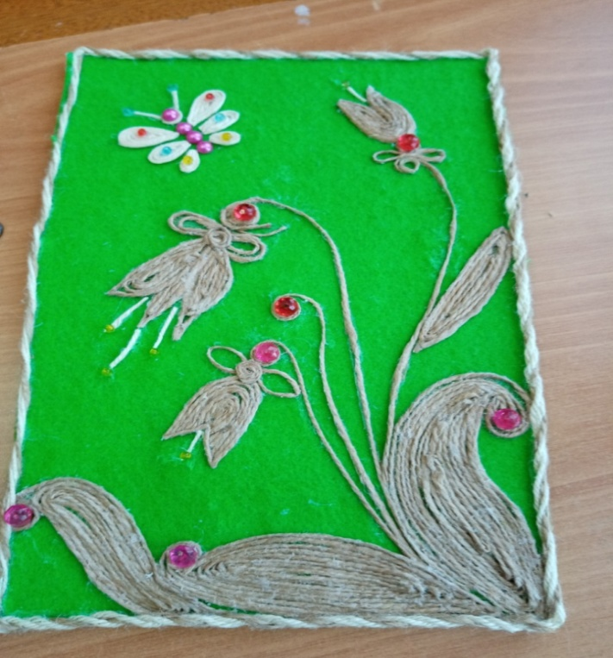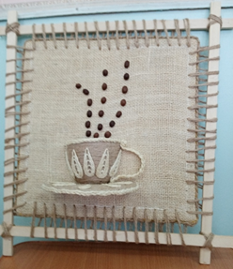

Краткое описание вводного занятия по обучению
выполнения техники «Джутовая филигрань»

Знакомство начинается с истории зарождения джутовой нити и джутовой филиграни. Следующим этапом знакомства является инструктаж по технике безопасности работы с остро режущимися инструментами и клеем. Знакомство с джутовой нитью начинается с изготовления простых узоров из джутовой нити по эскизу.

Вводное занятие (2 часа)
«Знакомство с техникой джутовая филигрань»
1. Организационный момент (3-5 минут);
2. Вводная беседа, объявление темы урока, постановка задачи (7-10 минут);
3. Объяснение нового материала, методический показ (10 минут):
4. Самостоятельная работа учащихся (50-55минут);
5. Подведение итогов, анализ результата работы (5-7 минут);
Ход занятия.
1.Организационный момент (3-5 минут). Учитель проверяет готовность детей к уроку, наличие необходимых материалов, настраивает детей на занятие.
2. Вводная беседа, объявление темы урока, постановка задачи (7-10 минут).
Учитель: Сегодня мне хочется познакомить вас с ювелирным искусством филиграни. Посмотрите на изображения. Как вы считаете, можно ли данную технику назвать искусством? Где мы сможем применить данную технику?
Учитель: В древности ювелирная филигрань означала процесс перекручивания, свивания нитей драгоценных металлов и формирования таким образом тонких, ажурных украшений и бытовой утвари. Но процесс этот довольно трудоемкий, кропотливый и затратный и сейчас под силу только мастерам ювелирного дела. Джутовая филигрань - современный вид искусства, но техника заключается также в переплетении, выкладывании гибких нитей в завитки, формировании из них разнообразных рисунков [1].
Учитель: Джутовая филигрань не требует каких-либо специальных дорогостоящих приспособлений и материалов, все они очень доступны любому человеку: льняной жгут или шпагат и скрепляющее вещество клей ПВА, горячий клей, клей «Титан». Применяется данная техника в основном для создания различных декоративных предметов интерьера и женских украшений. Осваивать технику лучше начинать с простых узоров и мягких линий, которыми заполняется контур рисунка.
Учитель: Для создания выразительного силуэта, возможно, применить следующие приёмы джутовой филиграни:
- Выкладывание контура из непрерывной нити,
- Настриг нити и выкладывание из отрезов графических узоров,
- Настриг и хаотичное приклеивание без ритмического повторения,
- Распускание, раскручивание шпагата,
- Сплетение шпагата в «косички», скручивание.
Далее учитель демонстрирует изображения по теме джутовая филигрань, изделий или их элементов. Знакомит детей с необходимым оборудованием, инструментами и материалами, нужными для выполнения упражнений на приёмы. Проводится беседа по технике безопасности работы ножницами, клеем.
4. Самостоятельная работа учащихся (50-55минут).
На уроке предлагается выполнить серию упражнений в технике джутовая филигрань, в результате которых ученики знакомятся с пластическими особенностями материала, со спецификой и поэтапностью формирования задуманных силуэтов и фактур. Кропотливая работа формирует в детях усидчивость и развивает фантазию.
5. Подведение итогов, анализ результата работы (5-7 минут).
Учитель показывает и оценивает детские работы.
Критерии оценки:
- Разнообразие использованных приёмов.
- Творческий подход в выполнении упражнений по образцу.
- Самостоятельность работы.
- Аккуратность выполнения задания.

Как показала практика, ребята с удовольствием знакомятся с новым декоративным материалом, творчески подходят к выполнению упражнений на разнообразие приёмов джутовой филиграни. Ребята охотно меняются льняным жгутом и от сочетания разнообразных толщин и оттенков работы получаются более выразительными, ажурными и разнообразными.

(Рисунок 1)
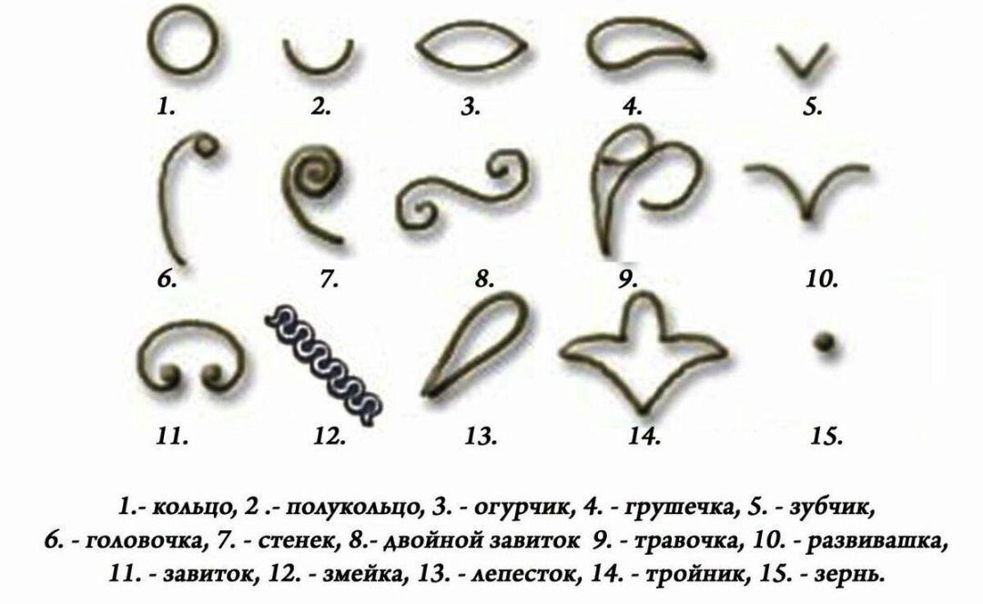

Рекомендации по изготовлению изделия из джутовой нити

Новогоднее панно «Ёлки» в стиле инь - янь
Практическая часть.
Для выполнения панно берем следующие материалы:
- гофрированный картон;
- джут натурального цвета и отбеленный;
- мешковина отбеленная;
- мешковина коричневого цвета;
- жемчужные полубусины для декора;
- зерна кофе, пакетик чая, крупа ячневая, пластиковая бутылочка (100мл.);
- горячий клей;
- фоамиран;
- шишка;
- ножницы;
- клей «Титан» (для джута используют клей атлант, момент, жидкие гвозди)

Техника безопасности

Правила безопасности при ручной работе:
–ножницы с сомкнутыми лезвиями класть справа кольцами к себе;
–передавать кольцами вперед;
–при работе внимательно следи за направлением реза.
–не работать тупыми ножницами и с ослабленным шарнирным крепление;
–не держать ножницы лезвиями вверх;
–не оставлять ножницы с открытыми лезвиями.
Правила техники безопасности с клеем:
–клей выдавливать маленькими порциями;
–пользоваться салфеткой и кисточкой;
– при попадании в глаза или на одежду смыть большим количеством воды.
Санитарно-гигиенические требования:
–до начала работы необходимо вымыть руки;
–необходимо делать перерывы в работе не реже чем через 1,5 часа, так как при выполнении ручной работы очень утомляются глаза, устают пальцы.
–для сохранения здоровья во время работы полезно делать разминку для рук, глаз, спины.
Технология выполнения изделия:
1.Прежде чем приступить к выполнению работы часть мешковины нужно отбелить. Берем, отрезаем мешковину шириной и длинной 35см, разрезаем, пополам одну часть ткани отбеливаем в хлорке из расчета 50 - 60 гр. отбеливателя (белизна) на 0,5 л. воды. Держим 50 мин., работаем в перчатках.
2.Вырезаем из картона квадрат размером 33см. находим центр и наносим на картон клей. С помощью кисточки клей равномерно распределяем по всему картону и накладываем от центра отбеленную мешковину. Край коричневой мешковины подгибаем и проутюживаем а затем внахлест прикладываем на отбеленную часть ткани. Излишки ткани обрезаем. Накрываем пленкой и кладем под пресс, чтобы мешковина равномерно приклеилась.
3.С изнаночной стороны картона от края, со всех сторон откладываем по сантиметру и проводим прямые линии, и на них размечаем места проколов. Расстояние между проколами должно быть 1 см.
4.После того как проколы сделаны с помощью шила, берем отбеленный джут вставляем в иглу с большим ушком и прошиваем косыми стежками по краю панно по коричневой мешковине. А коричневой нитью по отбеленной мешковине.
5. От пластиковой бутылки отрезаем нижнюю часть и делим ее пополам
Обклеиваем обе детали мешковиной разного цвета. Оба горшочка украшаем нитью взятой из ткани, скручиваем ее и приклеиваем. Из этих ниток изготавливаем бантики. Декорируем горшки бантами.
6.Беру тонкий картон и рисую две елочки в виде сердечка вырезаю шаблоны елочек.
7.Затем на каждый шаблон наношу клей и приклеиваю мешковину разных цветов.
8. После высыхания клея обрезаю лишнюю ткань и приклеиваю в центр панно.
9. Беру джутовую нить, складываю вдвое и скручиваю. Края елок с помощью горячего клея и джутовой нити обклеиваю.
10. Из скрученной джутовой нити (разного цвета) 3см. приклеиваем стволы к елочкам.
Готовые «горшочки» приклеиваем к стволам соответствующего цвета елок.
11. Елочку из отбеленной мешковины украшаем семенами кофе.
Елочку из натуральной мешковины украшаем полубусинами.
12. В каждый «горшочек» наливаем тонким слоем жидкий клей, сверху наполняем сухим чаем и ячневой крупой;
13.Из фоамирана вырезаем полоски шириной 3 см. (3шт) и разрезаем их на более тонкие полоски. Накручиваем на проволоку, закрепляем с помощью горячего клея. Готовыми еловыми ветками декорируем панно. Поверх веток крепим декоративную шишку.
14.Плетем косичку из натурального джута и закрепляем с помощью горячего клея с изнаночной стороны.

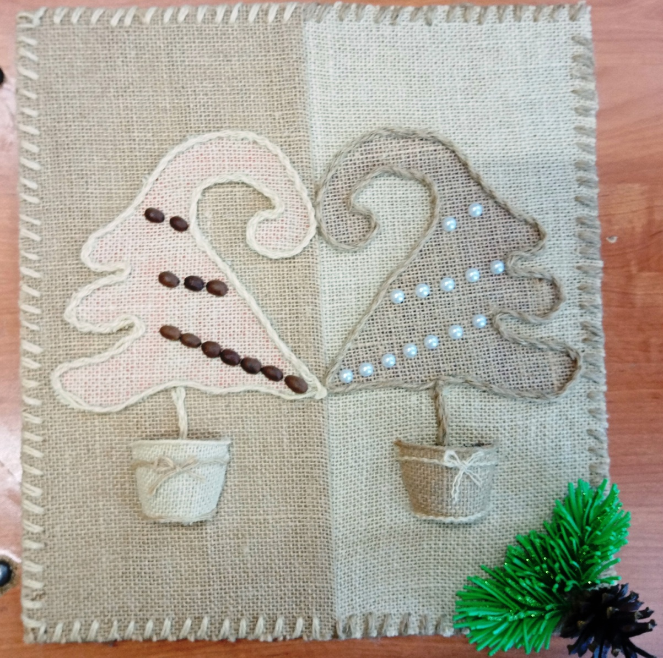

МНОГОФУНКЦИОНАЛЬНОЕ УЧЕБНО-ДИДАКТИЧЕСКОЕ ПОСОБИЕ «УЛИТКА»

Кузьмина Людмила Александровна,
учитель-логопед,
МБДОУ«Солгонский детский сад»

Краткое описание пособия: учебно –дидактическое пособие предназначено для индивидуальных, подгрупповых и групповых занятий для детей дошкольного возраста. Многофункциональность пособия выражается в разнообразии картинок по лексическим темам, которые можно использовать в соответствии с поставленной целью. Картинки легко снимаются и прикрепляются, дети могут сами менять необходимые картинки. Благодаря использованию игр с липучками, процесс обучения проходит в доступной и привлекательной среде для детей дошкольного возраста. Пособие можно по необходимости пополнять другими играми и деталями. Игры по лексическим темам способствуют постепенному расширению кругозора детей, углубления их знаний в рамках выбранной учителем-логопедом темы. Дети знакомятся с новыми словами, которые неоднократно повторяются во время игры, а также в повседневной жизни: в детском саду, в бытовых ситуациях и т.д.
Цель: При помощи наглядных средств повысить эффективность логопедического воздействия, сформировать интерес к занятиям, создать положительную мотивацию у детей с речевыми нарушениями.
Задачи:
Коррекционные:
- учить устанавливать логические связи между предметами;
- развивать и совершенствовать грамматический строй речи;
- развивать зрительный гнозис;
- развивать навык связной речи;
- развивать психические процессы (внимание, восприятие, память, мышление);
- развивать мелкую моторику.
Образовательные:
-расширять словарный запас по лексическим темам;
- упражнять в умении отвечать на вопросы полным ответом.
Воспитательные:
- воспитывать коммуникативные навыки и желание красиво и правильно говорить.
Рекомендуемая возрастная категория детей: представленное пособие могут использовать учителя-логопеды, воспитатели для групповой и индивидуальной работы с детьми 5-7 лет.
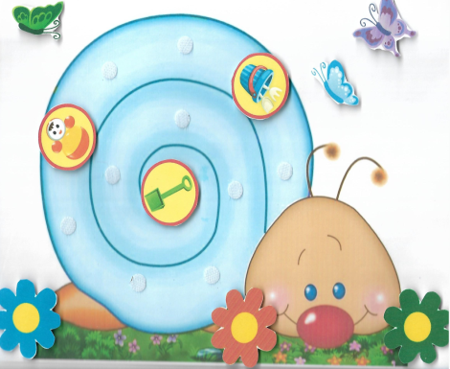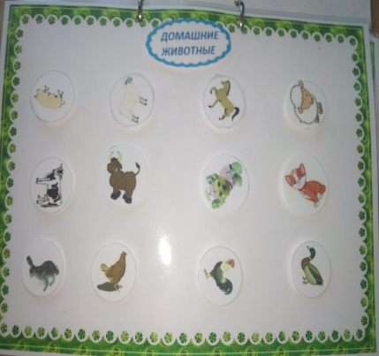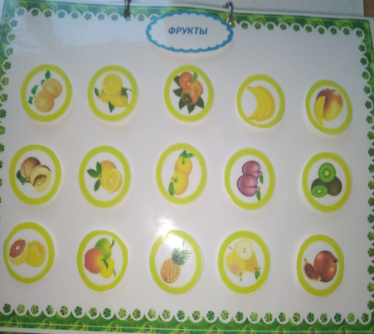

Методические рекомендации по использованию пособия: существует огромное количество игр по лексическим темам. Эти темы могут быть разными, относящимися к одушевленным и неодушевленным предметам. Ниже представлена картотека по нескольким лексическим темам, которую можно использовать в своей работе.

Варианты упражнений с пособием

«ОДИН – МНОГО»
Задачи: образование существительных множественного числа в именительном и родительном падежах.
Например: Одна тарелка – много тарелок, один чайник – много чайников, одно ведро – много вёдер и т.д.;

«БОЛЬШОЙ - МАЛЕНЬКИЙ»
Задачи: продолжать учить образовывать существительные с помощью уменьшительно-ласкательных суффиксов.
Например: кофта – кофточка, сарафан- сарафанчик, и т.д.

«НАЗОВИ, КАКОЙ»
Задачи: образование прилагательных от глаголов.
Например: тушить – тушёное мясо, печь – печёные пироги и т.д.

«СКАЖИ НАОБОРОТ»
Задачи: подбор антонимов
Например: сковорода тяжёлая, а чашка лёгкая, кастрюля широкая, а кружка узкая, миска глубокая, а тарелка мелкая и т.д.

«ВЕСЁЛЫЙ СЧЁТ»
Задачи: учить согласовывать числительные 1, 2……10 с существительными
Например: одна сковородка, пятый пирог , семь слонов и т.д.

«ОГРОМНЫЙ»
Задачи: образование существительных с увеличительным суффиксом -ИЩ
Например: кот – котище, корова – коровище

«НАЗОВИ МАМУ И ДЕТЁНЫШЕЙ»
Задачи: образование существительных от существительных
Например: у вороны – воронята, у совят – сова.

«ЧТО ДЕЛАЕТ? ЧТО ДЕЛАЮТ?»
Задачи: Употребление глаголов единственного и множественного числа изъявительного наклонения 3-го лица настоящего времени.
Например: клюёт – клюют, летит – летают, машет – машут и т.д.

«КТО ТАК ДЕЛАЕТ?»
Задачи: учить подбирать глаголы к заданному существительному. Подбирать действия к предмету.
Например: она ловит мышей, мурлыкает, мяукает, лакает – это кошка.

«ЧЕЙ?»
Задачи: образование притяжательных прилагательных от существительных.
Например: козий пух, коровье молоко, собачья морда и т.д.

«ГДЕ, КУДА, ОТКУДА?»
Задачи: употребление предлогов НА, В, ИЗ, С(СО), ПОД, ЗА и т.д.
Например: лисенок спрятался пол кровать, на полку, в ящик, за кресло, вылез из-под кровати, из-под кресла, из ящика, спрыгнул со стола и т.д.

МНОГОФУНКЦИОНАЛЬНОЕ УЧЕБНО-ДИДАКТИЧЕСКОЕ ПОСОБИЕ «РЕЧЕВЫЕ ТАРЕЛОЧКИ»

Кузьмина Людмила Александровна,
учитель-логопед,
КГБОУ «Ужурская школа – интернат»

Краткое описание пособия: данное пособие предназначено для работы с детьми младшего школьного возраста. В ходе работы с пособием у детей формируются все компоненты речевой системы, как звуковой, так и смысловой. Пособие можно использовать на фронтальных занятиях, в подгрупповой и индивидуальной работе с детьми. В данном пособии множество игр с разнообразным и красочным речевым материалом, со сменой картинок и упражнений. Назначение пособия состоит в освоении детьми правильного произношения звуков в связной речи, а так же их автоматизации и дифференциации.
Цель: повышение интереса младших школьников в освоении правильного произношения звуков в речи их автоматизации и дифференциации.
Задачи: Коррекционные:
- учить детей выделять в произношении заданный звук, сравнивать (различать, дифференцировать) звуки. Различать твердые или мягкие, глухие или звонкие звуки;
- учить детей определять место звука в слове;
- развивать пространственные представления, восприятие цвета, формы, размера;
-развивать согласование числительных с существительными, прилагательных с существительными.
- способствовать развитию лексико-грамматического строя речи, развитию связной речи;
- развивать мелкую моторику, тактильные ощущения;
способствовать развитию у детей психических процессов: внимания, памяти, мышления.
- закреплять навык правильного звукопроизношения.
Образовательные:
- расширять словарный запас;
Воспитательные:
- воспитывать желание красиво и правильно говорить.

Рекомендуемая возрастная категория детей: представленное пособие могут использовать учителя-логопеды, воспитатели для групповой и индивидуальной работы с детьми 7-10 лет.

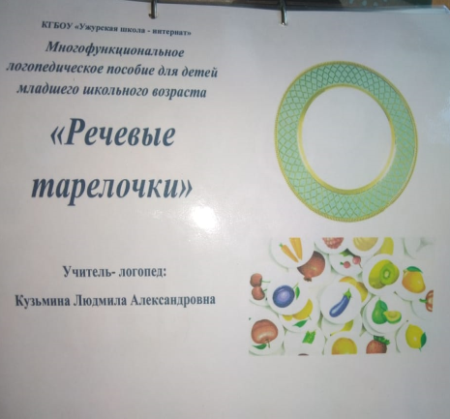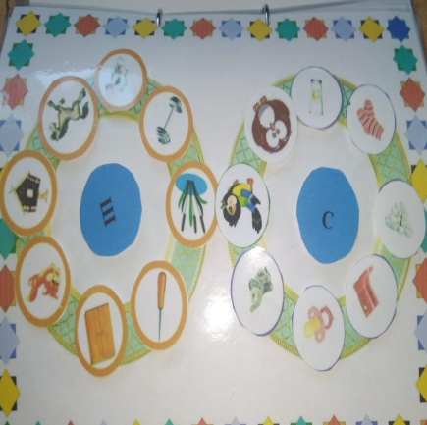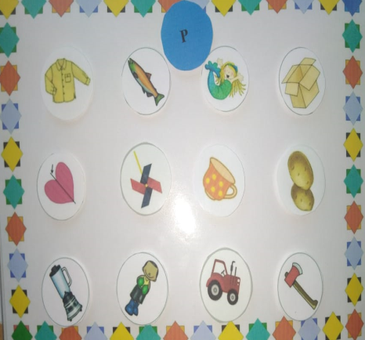

Методические рекомендации по использованию пособия: Преимущества многофункционального логопедического пособия заключаются в возможности широкого использования игр и игровых приемов а, следовательно, более активного воздействия на ребенка в развитии всех компонентов устной речи.

Варианты упражнений с пособием
1. Картинки разложены перед ребёнком в соответствии со словами в цепочке. Ребёнок называет каждое слово по порядку и показывает картинку и кладет на тарелочку.
2. Игра «Какая картинка спряталась?». Ребёнок закрывает глаза, логопед переворачивает одну картинку и спрашивает: «Какая картинка спряталась на тарелочке?»
3. Игра «Что изменилось?». Ребёнок закрывает глаза, логопед меняет местами две картинки на тарелочке, затем, предлагает ребёнку сказать, какие картинки поменялись местами.
4. Игра «Разложи по – порядку ». Ребёнку предлагается восстановить последовательность картинок на тарелочках и назвать слова.
5. Игра «Сосчитай картинки». Ребёнку предлагается сосчитать и называть картинки на тарелочках.
6. Игра «Поймай звук». Ребёнку предлагается взять картинку из тарелочки, проговорить и хлопнуть в ладоши, если в данном слове, например, есть звук [Ж]. С данным словом составить предложение.
7. Игра «Разложи по тарелочкам». Ребёнку предлагается разложить по тарелочкам картинки например на звуки [Л], [Р].
8. Игра «Что за цвет?» Ребёнку предлагается разложить в тарелочки картинки по цветам.
9. Игра «Сочини сказку». Ребёнку предлагается разложить в тарелочки картинки сказочных героев и сочинить сказку.

МНОГОФУНКЦИОНАЛЬНОЕ УЧЕБНО-ДИДАКТИЧЕСКОЕ ПОСОБИЕ «МАТЕМАТИЧЕСКИЕ ЛАДОШКИ»

Митина Анна Викторовна,
учитель,
МБОУ «Крутоярская СОШ»

Краткое описание пособия: учебно-дидактическое пособие представляет собой 2 ладошки, поле для примера и набор цифр от 0 до 9. Пособие сделано вручную из фетра. Назначение учебного пособия состоит в освоении детьми счета от 0 до 9 в прямой и обратной последовательности, нахождении «соседей» числа, умении решать примеры на сложение и вычитание чисел в пределах 10.
Цель: формирование умения обучающихся с ОВЗ работать с числами.
Задачи: Коррекционные:
- учить выстраивать прямую и обратную последовательность;
- учить находить «соседей» числа;
- учить решать примеры на сложение и вычитание чисел в пределах 10.
Образовательные:
- учить применять полученные знания при решении примеров, задач;
- упражнять в умении работать с числами.
Воспитательные:
- воспитывать самостоятельность при работе с пособием;
- прививать интерес к учебному предмету математика.

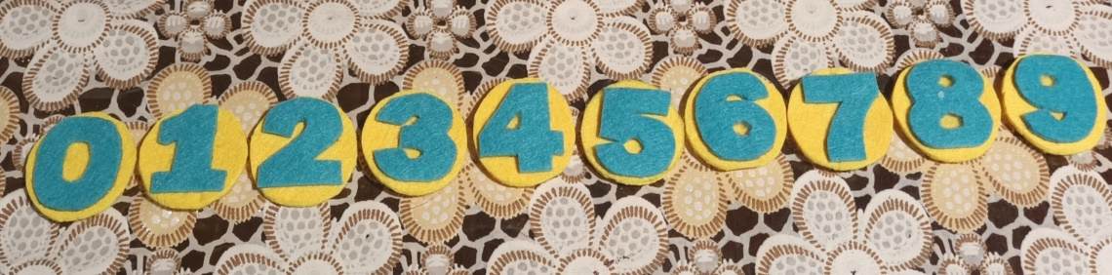
Рекомендуемая возрастная категория детей: представленное пособие могут использовать учителя на уроках математики, воспитатели для групповой и индивидуальной работы с детьми. Данное пособие рассчитано на детей с ОВЗ 6-8 лет.

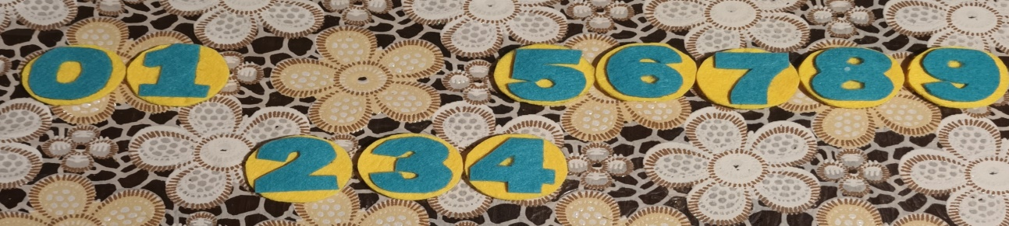
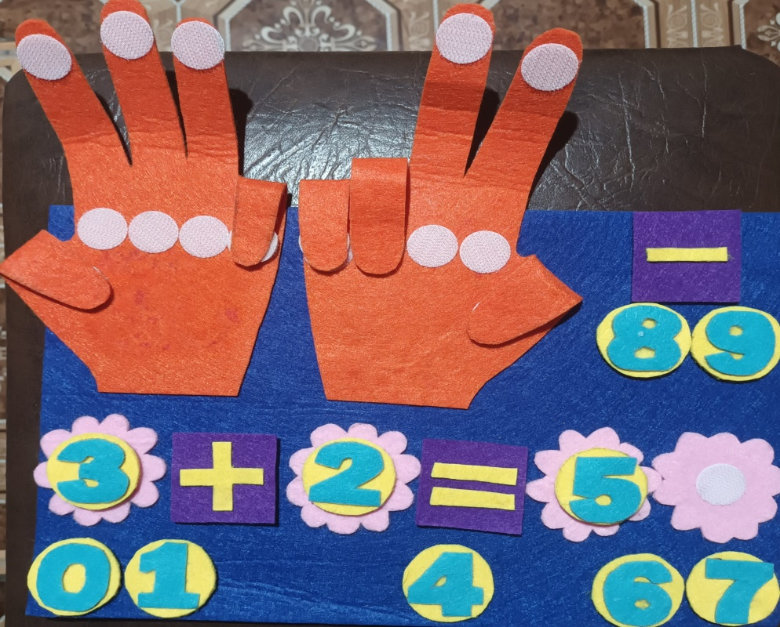
Методические рекомендации по использованию пособия: применяя на уроках математики или в домашних условиях пособие «Математические ладошки», обучающиеся в игровой форме с легкостью осваивают решение примеров на сложение и вычитание чисел в пределах 10.

Варианты заданий с пособием

Задание 1 «Прямая и обратная последовательность чисел».
Цель: отработка умения выстраивать прямую и обратную последовательность чисел.
Ребенок составляет из цифр прямую и обратную последовательность.
Задание 2. «Соседи» числа».
Цель: отработка умения находить «соседей» числа.
Учитель выбирает число. Ребенок находит «соседей» данного числа.
Задание 3. «Решение примеров».
Учитель задает пример с помощью цифр. Ребенок с помощью пальцев пособия решает пример.

Рекомендации по изготовлению пособия: пособие изготовлено из фетра: 2 ладошки, цифры от 0 до 9, знаки «+», «-», «=». Ладошки приклеены клеем к основе пособия. На каждый палец приклеены липучки и на ладошки приклеены липучки, чтобы можно было загибать и разгибать пальцы для решения примеров. В поле для примеров на основу приклеены липучки для чисел и знаков (знак «=» можно приклеить клеем к основе). Учитель задает пример и прикрепляет с помощью липучек цифры и знаки. Ученик разгибает нужное количество пальцев. Ребенок считает количество пальцев, и в поле для ответа с помощью липучки прикрепляет нужную цифру.
МНОГОФУНКЦИОНАЛЬНОЕ УЧЕБНО-ДИДАКТИЧЕСКОЕ ПОСОБИЕ «СУШКА БЕЛЬЯ»
Некос Диана Александровна,
педагог-психолог,
МБДОУ «Ужурский детский сад №4 «Искорка»

Цель: развитие внимания, восприятия цвета, памяти, математических навыков, мелкой моторики пальцев рук.
Задачи:
Коррекционно-развивающие:
- учить устанавливать сходство и различие предметов на основе зрительного анализа;
- развивать объем образной памяти;
- развивать цветовое восприятие;
- развивать навык порядкового счета, прямого, обратного.
Образовательные:
- расширять словарный запас;
- расширять знания о разных видах одежды.
- упражнять в умении подбирать одежду по описанию;
- учить выполнять задание в соответствии с устной инструкцией;
Воспитательные:
- воспитывать элементарные навыки культуры трудовой деятельности при выполнении бытовых обязанностей.

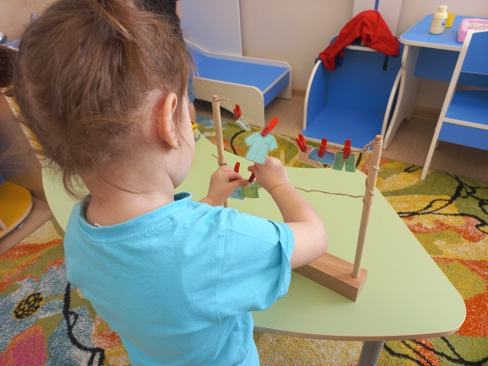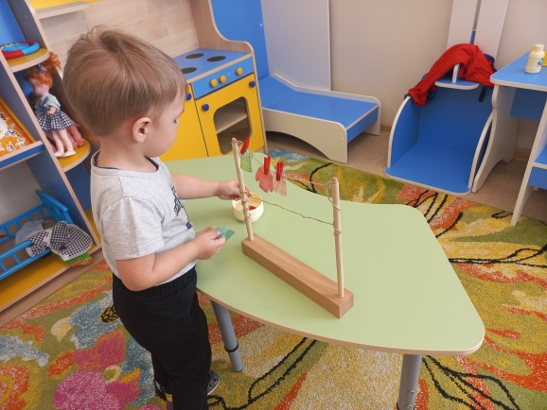

Система работы с пособием
Работа с пособием строится с учетом возраста и индивидуальных возможностей воспитанников. В зависимости от возраста и возможностей ребенка подбирается подходящее задание (см. Таблица 1). Задания выстроены по принципу: от простого к сложному, если ребенку трудно справиться с заданием по возрасту рекомендуется уйти на одну ступень назад.

Возраст | Задания
 | Повесь одежду по названию | Развесь по образцу | Найди пару носку | Цветные носочки | Что сдул ветер? | Полотенца по порядку
3-4 г. | 4 вида одежды, 4-6 лишних | Из 4 видов, 4-6 лишних | 4 -5 пар носков | 4- основных цвета | 2-4 вида одежды | -
4-5 л. | 5 видов одежды, 6-8 лишних | Из 5 видов, 6-8 лишних | 5-7 пар носков | 6 – 7 цветов | 4-5 видов одежды | 1-5 чисел
5-6 л. | 6 видов одежды, 8-10 лишних | Из 6 видов, 8 – 10 лишних | 7-8 пар носков | 7- 12 цветов | 5-7 видов одежды | 10 чисел
6-7 л. | 7 видов одежды, 10 лишних | Из 7 видов, 10 лишних | 8-10 пар носков | 12 цветов | 7-10 видов одежды | 20 чисел
Комплект н/м | Комплект 1 «Одежда»;  Комплект 2 «Образец» | Комплект 1 «Одежда» | Комплект 3 «Парные носки» | Комплект 4 «Цветные носки»;  Комплект 6 «Цветные кубики» | Комплект 1 «Одежда» | Комплект 5 «Полотенца»

Пособие состоит из: поставки с двумя параллельно закрепленными палочками, соединенными наверху веревкой; 10-ти прищепок; комплектов наглядного материала: Комплект 1 «Одежда», Комплект 2 «Образец», Комплект 3 «Парные носки», Комплект 4 «Цветные носки», Комплект 5 «Полотенца», Комплект 6 «Цветные кубики».
Рекомендуемая возрастная группа: данное дидактическое пособие может использоваться педагогом-психологом, воспитателем для групповой и индивидуальной работы с детьми от 3 до 7 лет.
Вариативность использования
В представленном дидактическом пособии представлены задания, выбор которых зависит от возрастных и индивидуальных возможностей ребенка. В каждом из заданий имеется свой вариант работы для отдельного возраста.

Примеры заданий
1. ПОВЕСЬ ОДЕЖДУ ПО НАЗВАНИЮ
Возраст: 3-7 лет
Цель: развитие слухового внимания.
Правила: необходимо прикрепить одежду с помощью прищепки на веревку в соответствии с устной инструкцией: называются поочередно нужные элементы одежды. Ребенок должен среди всех представленных видов одежды, найти тот элемент одежды и повесить на веревку.
«Баба Фрося до вечера стирала, до ночи отжимала, до веревки не доставала. Помоги бабе Фросе развесить выстиранную одежду, но не абы как, а по инструкции, она мне сказала, как должны быть развешаны вещи».
Комплект №: 1
2. ПОВЕСЬ ПО ОБРАЗЦУ.
Возраст: 3-7 лет
Цель: развитие зрительного внимания.
Правила: необходимо прикрепить одежду с помощью прищепки на веревку в соответствии с образцом. Ребенок должен среди всех представленных видов одежды, найти тот элемент одежды, который соответствует образцу и повесить на веревку.
«Баба Фрося до вечера стирала, до ночи отжимала, до веревки не доставала. Помоги бабе Фросе развесить выстиранную одежду, но не абы как, а по инструкции, она нам ее нарисовала»
Комплект №: 1,2

Достижение обучающего эффекта (результативность).
Обучающий эффект достигается за счет того, что развитие памяти, внимания, восприятия, математических навыков закрепляется межполушарными связями, а точнее одной из их функций координации движений обеих рук. Данное дидактическое пособие позволяет включать в работу оба полушария мозга за счет того, что каждое задание помимо развития внимания, памяти, восприятия, математических навыков подразумевает согласованное движение обеих рук при закреплении вещи на веревке прищепкой.
Рекомендации по изготовлению пособия.
При изготовлении пособия важно, чтобы конструкция, на которой подвешивается веревка, была устойчивой.

МНОГОФУНКЦИОНАЛЬНОЕ УЧЕБНО-ДИДАКТИЧЕСКОЕ ПОСОБИЕ «РАЗВИВАЙКА. ГЕОМЕТРИЧЕСКИЙ КАЛЕЙДОСКОП»

Санарова Татьяна Николаевна,
учитель-дефектолог,
КГБОУ «Ужурская школа-интернат»

Краткое описание пособия: многофункциональное учебно-дидактическое представляет собой комплект из 2 карточек изготовленных из плотного картона с наклеенными геометрическими фигурами.
Цель: формирование элементарных математических представлений о геометрических фигурах
Задачи: Коррекционные:
- развитие зрительного, в том числе цветового, пространственного восприятия;
- совершенствование навыка сравнительного анализа, классификации, обобщения;
- тренировка памяти, концентрации внимания, сообразительности, умения логически мыслить;
- формирование навыка порядкового счета, первичных математических знаний;
- коррекция мелкой моторики пальцев рук, развивать глазомер.
Образовательные:
- запоминание и осмысление геометрических фигур
- закрепить понятия «слева», «справа», «посередине»
Воспитательные:
- - воспитание усидчивости, целеустремленности, самостоятельности, наблюдательности, умения действовать по правилам и инструкциям

Рекомендуемая возрастная категория детей: представленное пособие могут использовать учителя начальных классов, учителя-дефектологи, воспитатели для групповой и индивидуальной работы с детьми 5-11 лет.

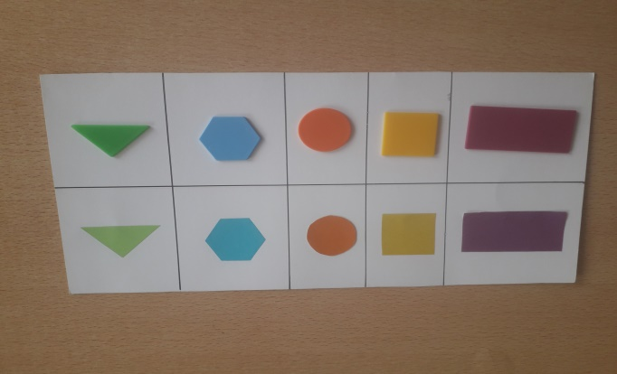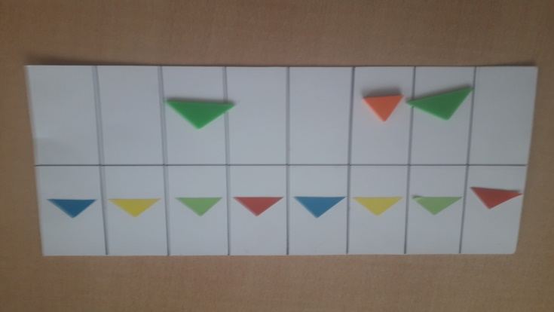

Методические рекомендации по использованию пособия: применяя на уроках или занятиях, в домашних условиях учебно-дидактическое «Развивайка. Геометрический калейдоскоп», можно закреплять название геометрических фигур, умение находить предмет нужной формы, упражнять в умении различать и называть знакомые геометрические фигуры. Детей следует приучать выполнять действия, связанные с нахождением предметов, одинаковых по форме; необходимо создавать условия для сравнения предметов по форме.
Варианты упражнений с пособием

- группировать фигуры по разным признакам (объемные, плоскостные, имеющие углы и округлые);
- выполнять действия, связанные с нахождением предметов, одинаковых по форме. Упражнять руку ребенка в обследовании формы предметов; устанавливать схожесть и отличие предметов по форме; группировать соответственно образцу;
- сравнивать предметы по форме, понимать зависимость формы от других качеств, признаков;
- называть и показывать элементы геометрических фигур (стороны, углы, вершины, основания, боковая поверхность);
- воссоздавать и трансформировать фигуры (рисовать, вычерчивать, выкладывать, делить на две-четыре части и др.);

Упражнение «Найди пару»
Цель: Закрепляет название геометрических фигур, умение находить предмет нужной формы.
Ход игры: ребенок должен найти себе парную фигуру, ориентируясь по рисунку. Эта игра полезна также и тем, что предполагает живое общение детей, при котором активизируется речь.

Упражнение «Найди предмет такой же формы»
Цель: учить различать предметы по форме, различать и называть геометрические фигуры, развивать зрительное восприятие, память, воображение, мелкую моторику, речь.
Ход игры: попросить ребенка подобрать карточки с подходящими картинками к геометрическим фигурам. В процессе игры ребенок запомнит геометрические фигуры, научится различать их, сравнивать окружающие предметы по форме.

Рекомендации по изготовлению пособия (можно проиллюстрировать последовательность изготовления): пособие изготовлено из плотного картона, вырезанного в виде прямоугольника, На основу наклеиваются геометрические фигуры, сделанные цветной бумаги.

УЧЕБНО-ДИДАКТИЧЕСКОЕ ПОСОБИЕ
«КОТ БЕГЕМОТ И ЕГО ДРУЗЬЯ»

Семёнова Анна Владимировна,
педагог-психолог,
ЗАТО п. Солнечный МКОУ НОШ №1

Краткое описание пособия: учебно-дидактическое пособие представляет собой кейс из 4 заданий, которые объединены одним сюжетом: «Кот Бегемот и его друзья», «Кот Бегемот и потерянное время», «Кот бегемот и воздушный переполох», «Кот Бегемот на цветочной поляне». Назначение игрового пособия – развитие психических процессов.
Цель: повышение мотивации к обучению, развитие способности учиться.
Задачи:
Коррекционные:
- Развитие зрительного восприятия;
- Развитие зрительно-пространственных функций;
- Развитие концентрации внимания;
- Развитие памяти.
Образовательные:
- Обобщить и систематизировать знания о числах;
- Знакомство (повторение) времени;
- повторение ранее изученного материала.
Воспитательные:
- воспитывать желание к обучению, изучению нового.
Рекомендуемая возрастная категория детей: представленное пособие могут использовать педагоги-психологи, учителя- дефектологи для индивидуальной работы с детьми младшего школьного возраста с трудностями в обучении или с детьми ОВЗ.
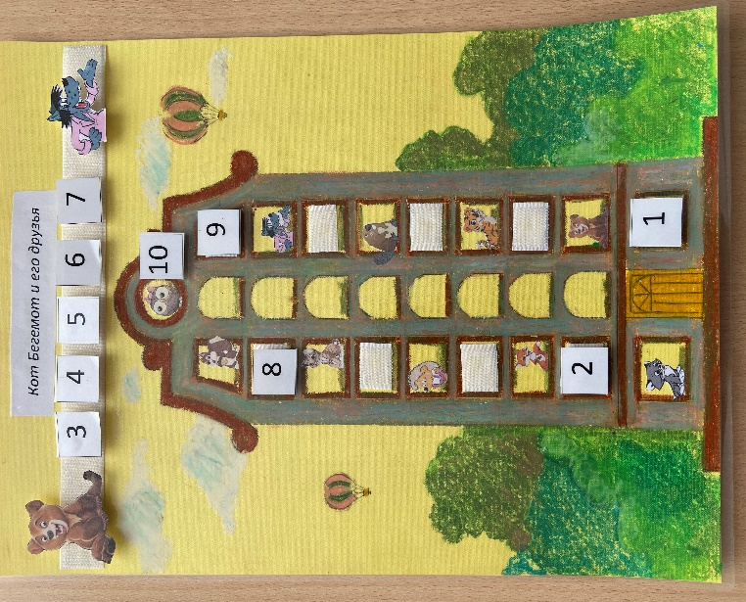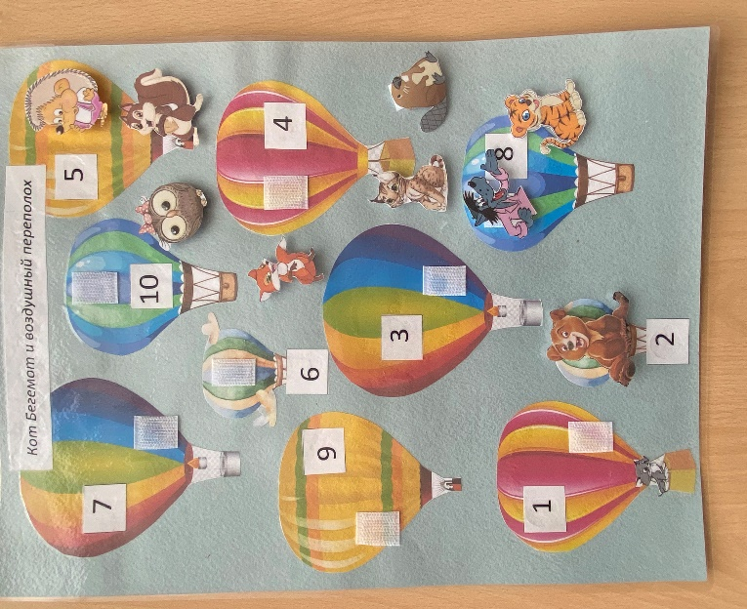
Методические рекомендации по использованию пособия: применяя данное пособие на коррекционных занятиях необходимо создать игровую ситуацию в соответствии с сюжетом, который описан ниже.

Вариант упражнений с пособием.

«Кот Бегемот и его друзья»

Сюжет: Однажды Кот по имени Бегемот решил отправиться на поиски приключений со своими друзьями. Бегемот и его друзья жили в многоэтажном доме. Номера этажей стерлись и кот не мог найти своих друзей.
Задание: Пронумеруй этажи и скажи, кто на каком этаже живет. А затем назови какие этажи проедет на лифте Бегемот, если он отправится к Сове Глафире? А к ёжику Антошке? Бобру Борису? Наклей на ленту номера этажей, которые Бегемот будет проезжать.
Комментарии: Повторение числового ряда от 1 до 10, прямого и обратного счета в не привычном, вертикальном варианте, что дает возможность расширить зрительно-пространственные функции ребёнка и его зрительное восприятие, а также обобщить и систематизировать знания о числах.

«Кот Бегемот и потерянное время»

Сюжет: Когда Бегемот нашел всех своих друзей, то они решили отправиться на поиски приключений, а именно полетать на воздушных шарах. Полёт начинался в 10.00, но когда кот взглянул на часы, то понял, что на циферблате чего-то не хватает. Помоги Бегемоту починить часы, чтобы определить время и не опоздать.
Задание: Наклей на циферблат недостающие цифры и покажи время стрелками 10.00, 09.30, 6.00 и.т.д.
Комментарии: Ребенку предлагается воспроизвести циферблат часов по памяти. Наклеить цифры от 1 до 10 по кругу, что даёт возможность потренировать память и внимание, поработать над слабостью зрительного восприятия и осуществить коррекцию зрительно-пространственных функций. Параллельно познакомиться или повторить тему «время».

«Кот Бегемот и воздушный переполох»

Сюжет: Бегемот и его друзья успели к параду воздушных шаров. Они увидели красивые и большие воздушные шары на которых отправятся в полёт. Каждый шар имел свой номер, тогда звери договорились, что они полетят на воздушном шаре с тем номером, который совпадет с этажом, на котором они живут. К примеру, Бегемот живет на 1 этаже, и он полетит на шаре под номером 1.
Задание: Вспомни и рассади животных на воздушные шары в соответствии с их номером этажа.
Комментарии: Если у ребенка не получается вспомнить, то мы можем предложить подсказку (берем задание 1 и кладем перед глазами ребёнка) и вместе рассадить животных, но для начала важно предложить ребенку сделать по памяти. Задание направлено на развитие памяти ребёнка и работу по образцу. Возможно, не сразу оставлять подсказку перед глазами, а положить на время, вновь убрать и попросить вспомнить снова.

«Кот Бегемот на цветочной поляне»

Сюжет: Летать на воздушных шарах было весело и интересно, но пришло время приземляться и отправляться домой. Шары опустились прямо на летнюю поляну, там было много разных растений и трав (попросить ребёнка перечислить растения, которые он знает), но самые красивые из них были цветы (попросить назвать 10 названий цветов и обсудить различие полевых и садовых растений). Прежде чем друзьям отправится домой из удивительного приключения они решили погулять на полянке и разглядеть цветы поближе.
Задание: Посмотри на цветы, обрати внимание на серединки цветов! В чем их отличие? (обведи пальцем сначала круглые серединки, а затем овальные)
На карточке запиши по порядку номера круглых и овальных. Назови, какие номера с круглой серединой, а какие с овальной.
Комментарии: В ходе выполнения этого задания можно обсудить с ребёнком название растений и цветов, обсудить их различия.
Данное упражнение поможет скорректировать функции серийной организации, программирования и контроля, поскольку ребёнку предлагается разделить цифровой ряд от 1 до 10 на две группы. Поскольку в данном упражнении цифры разделяются по принципу четных и нечетных, то можно обсудить это с ребёнком, познакомить или подвести к знакомству с этими понятиями, если ребёнок уже знает значение, то повторить.

Рекомендации по изготовлению пособия (можно проиллюстрировать последовательность изготовления): пособие изготовлено из цветных листов формата А3 на которых собственноручно изображены картинки с учетом сюжета. На листы с изображением приклеены липучки для дальнейшего размещения на нее животных или цифр, в зависимости от задания. Картинки животных взяты случайным образом из интернета, возможно изменить персонажей на героев из одной сказки или мультфильма. Всё зависит от возможностей, педагогического мастерства и творческого подхода педагога. Варианты игр можно подобрать в зависимости от возраста ребёнка и запроса к психологу. Пособие можно использовать в работе многократно, поскольку все части пособия заламинированы для сохранения внешнего вида.

МНОГОФУНКЦИОНАЛЬНОЕ УЧЕБНО-ДИДАКТИЧЕСКОЕ ПОСОБИЕ «ВЕСЁЛАЯ ПРИЩЕПКА»

Сотникова Людмила Владимировна,
учитель-логопед,
КГБОУ «Ужурская школа - интернат»

Краткое описание пособия: учебно-дидактическое пособие представляет собой комплект из иллюстраций и прищепок с подходящими к данному заданию картинками.
Прищепкотерапия - это старинный народный способ массажа рук. Игры с прищепками очень полезное занятие, довольно веселое и интересное. Тренировка пальцев и выполнение ребенком движений руками, вносят бесценный вклад в полноценное развитие головного мозга малыша. Для того чтобы прочно, легко и твердо удерживать карандаш, шариковую ручку, кисть в руке, у ребенка должны быть развиты 3 пальца правой (левой) руки. Прищепка способствует формированию и развитию движения сжимания и разжимания кончиков пальцев обеих рук.
Разнообразие прищепок позволяет придумывать самые разные игры и игрушки с ними.
Цель: Развитие щипкового хвата, способность перераспределять при щипковом хвате мышечный тонус.
Задачи: Коррекционные:
- развивать движение пальцев рук;
- закреплять сенсорные навыки и пространственные представления;
- развивать коммуникативную функцию речи, воображение, творческие способности;
- сделать работу по коррекции звукопроизношения разнообразной и интересной;
Образовательные:
-расширять словарный запас;
- упражнять в умении отвечать на вопросы полным ответом.
Воспитательные:
- воспитывать желание красиво и правильно говорить.
Рекомендуемая возрастная категория детей: представленное пособие могут использовать учителя-логопеды, воспитатели, учителя для групповой и индивидуальной работы с детьми 4 - 15 лет.

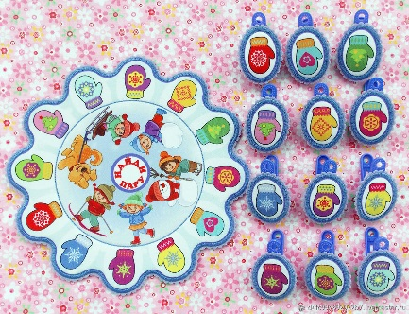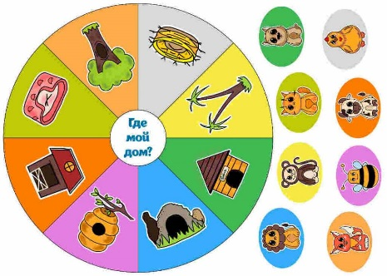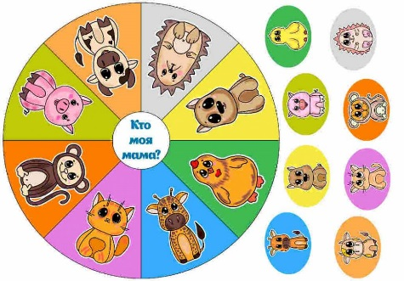
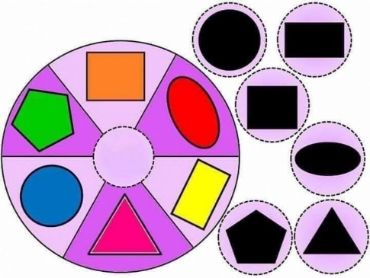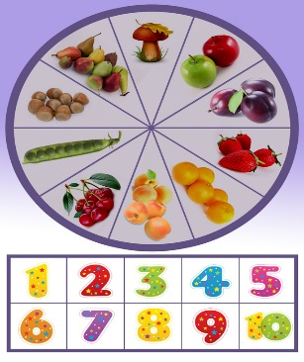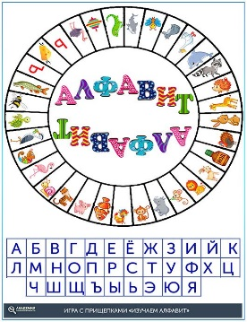

Методические рекомендации по использованию пособия: Применяя на логопедических занятиях, в домашних условиях «Весёлую прищепку», можно создать игровую ситуацию, которая способствует формированию положительного отношения к обучению, усиливает познавательные мотивы и речевую активность ребёнка.
Варианты упражнений с пособием
На начальном этапе работы, мы знакомим детей с прищепками, и рассказываем о их предназначении в быту. Затем, показываем, как открыть и закрыть прищепку, предлагаю выполнить эти операции самостоятельно. Иногда, приходится выполнять какие-то действия вместе с ребенком.
Дальше усложняем работу с прищепками.
- Упражнение: поочерёдно «кусаем» прищепкой ногтевые фаланги от указательного к мизинцу и обратно.
- Детям предлагаю «дорисовать» прищепками крылья, иголки, хвосты.
Игры с прищепками способствуют активизации словарного запаса, поскольку все предметы, а также недостающие детали, ребёнок проговаривает.
- Дидактическое пособие «Кто что ест»
С целью познавательного развития и развития мелкой моторики рук, в процессе которой дети не только получают знания о питании животных, но и развивают мелкую моторику пальцев рук.
По такому принципу есть и другие варианты игры! ("Кто где живет", "Времена года", «Кому что нужно для работы?», и др.).
- Дидактическая игра с прищепками «Мамины помощники». «Наша мамочка устала, Всю одежду постирала. Милой маме помогу, Всю одежду прицеплю».
- Дидактическая игра «Найди тень»
Цель: закрепление названий геометрических фигур.
- Дидактическая игра "Подбери по цвету"
Цель: направлена на запоминание и закрепление цвета.
- Дидактическая игра «Счет»
Задачи: учить соотносить цифру с количеством предметов.
- Дидактическая игра по обучению грамоте «Какой первый звук?»
Цель игры: Закреплять знание алфавита, учить детей определять и называть первый звук, развивать фонематический слух, внимание, мышление, речь.

МНОГОФУНКЦИОНАЛЬНОЕ УЧЕБНО-ДИДАКТИЧЕСКОЕ ПОСОБИЕ «КРЫШКИ-ЗДОРОВЬИШКИ»

Татаринцева Виктория Викторовна,
инструктор по физической культуре,
МБДОУ «Ужурский детский сад №1 «Росинка»

Краткое описание пособия: пособие включает в себя 14 цветков из фоамирана, 10 колечек из фетра, 28 крышек от пластиковых бутылок. Многофункциональное пособие предназначено для укрепления мышц и связок стопы.
Цель: повышение интереса дошкольников в освоении упражнений для укрепления мышц и связок стопы.
Задачи:
Коррекционные:
- учить выполнять упражнения для укрепления мышц и связок стопы;
-развивать силовую выносливость мышц нижних конечностей;
-развивать координацию, ловкость, пространственную ориентацию.
Образовательные:
-соблюдать правила игры;
-развивать внимание, восприятие, фантазию, мышление.
Воспитательные:
-воспитывать волевые качества: решительность, выдержку, самоконтроль;
-способствовать взаимодействию детей в совместной и соревновательной деятельности.

Рекомендуемая возрастная категория детей: представленное пособие могут использовать инструкторы по физической культуры, учителя физической культуры, воспитатели для групповой и индивидуальной работы с детьми 5-7 лет.

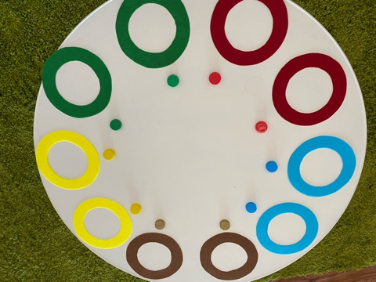
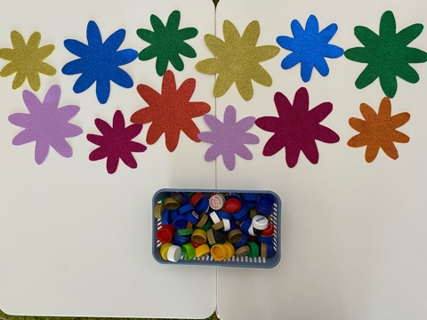

Методические рекомендации по использованию пособия: после выполнения упражнений необходимы отдых, расслабление ног и стоп, так как они вызывают сильное напряжение подошвенной части стопы и мышц голени (2-5 минут).

Варианты упражнений с пособием.
1.Упражнение «Цветочная полянка».
На полу размещены крышки и цветы. Дети передвигаются по площадке, зажимают пальцами стопы крышку, кладут на цветок. Во время выполнения действий произносят слова:
«Крышку захвачу стопой
И возьму её с собой:
Я несу, за ней слежу,
На цветочек положу».

2.Упражнение «Цветные колечки».
В ряд размещены цветные колечки, перед колечками расположены крышки разных цветов. Педагог предлагает положить крышки от пластиковых бутылок в колечко по цвету.

3.Упражнение «Кто быстрее».
В ряд размещены цветные колечки, перед колечками расположены крышки по цвету колечек. По обе стороны колечек находятся два участника, по сигналу участники должны зажать пальцами стопы крышку и положить в колечко, кто больше заполнит колечек крышками, тот и выиграл.

Рекомендации по изготовлению пособия: пособие включает в себя: цветы, изготовленные из яркого, блестящего фоамирана, толщина 2 мм.; колечки из яркого фетра, толщина- 2 мм., диаметр колечка- 20 см; крышки от пластиковых бутылок разных цветов. Пособие можно хранить в пластиковом контейнере с крышкой.

